分类号： 密级：
U D C： 编号：

专业学位硕士学位论文

融合因果推理的
异构图社区搜索方法研究与实现

硕士研究生 | ：张然鹏
指导教师 | ：谢晓芹 副教授
校外导师 | ：赵 超 工程师
学位类别 | ：工程硕士

哈尔滨工程大学
2026年5月
分类号： 密级：
U D C： 编号：

专业学位硕士学位论文

融合因果推理的
异构图社区搜索方法研究与实现
（□产品研发□工程规划□工程设计应用研究）

硕士研究生 | ：张然鹏
指导教师 | ：谢晓芹 副教授
校外导师 | ：赵 超 工程师
专业类别 | ：计算机技术
所在学院 | ：计算机科学与技术学院
论文提交日期 | ：2026年4月
论文答辩日期 | ：2026年5月
学位授予单位 | ：哈尔滨工程大学

Classified Index:
U.D.C:

A Thesis for the Degree of Master of Engineering

Research and Implementation of Community Search Methods in Heterogeneous Graphs Integrating Causal Mechanisms

Candidate: | Zhang Ranpeng
Supervisor: | Associate Prof. Xie Xiaoqin
Associate Supervisor : | Engineer. Zhao chao
Professional category : | Computer Technology
College: | Computer Science and Technology
Date of Submission: | April, 2026
Date of Oral Examination: | May, 2026
University: | Harbin Engineering University

哈尔滨工程大学
学位论文原创性声明
本人郑重声明：本论文的所有工作，是在导师的指导下，由作者本人独立完成的。有关观点、方法、数据和文献的引用已在文中指出，并与参考文献相对应。除文中已注明引用的内容外，本论文不包含任何其他个人或集体已经公开发表的作品成果。对本文的研究做出重要贡献的个人和集体，均已在文中以明确方式标明。本人完全意识到本声明的法律结果由本人承担。
作者（签字）：
日期： 年 月 日

哈尔滨工程大学
学位论文授权使用声明
本人完全了解学校保护知识产权的有关规定，即研究生在校攻读学位期间论文工作的知识产权属于哈尔滨工程大学。哈尔滨工程大学有权保留并向国家有关部门或机构送交论文的复印件。本人允许哈尔滨工程大学将论文的部分或全部内容编入有关数据库进行检索，可采用影印、缩印或扫描等复制手段保存和汇编本学位论文，可以公布论文的全部内容。同时本人保证毕业后结合学位论文研究课题再撰写的论文一律注明作者第一署名单位为哈尔滨工程大学。涉密学位论文待解密后适用本声明。
本论文（□在授予学位后即可 □在授予学位12个月后 □解密后）由哈尔滨工程大学送交有关部门进行保存、汇编等。
作者（签字）： 导师（签字）：
日期： 年 月 日 年 月 日

摘 要
随着异构信息网络在学术网络、社交网络和知识图谱等场景中的广泛应用，社区搜索逐渐由同构图扩展至异构图。现有方法多依赖基于结构相似性或邻域聚合的表示学习框架，默认节点之间的关联关系具有同质性，并通过相关性建模刻画社区成员之间的联系。然而，该类方法通常忽略节点间潜在的因果依赖关系，尤其是在查询驱动的社区搜索任务中，仅依赖结构或特征相似性难以区分节点之间潜在的因果影响关系与网络干扰效应，从而导致社区结果中混入噪声节点或遗漏关键节点。
针对上述问题，本文从特征学习与因果建模两个层面分析社区搜索过程，研究了一种融合因果推理的异构图社区搜索方法，具体研究内容包括以下方面：
首先，分析现有社区搜索方法的优缺点，总结存在的问题，给出异构图单类型社区搜索问题的形式化定义。之后研究一种融合查询信息的异构信息特征提取算法。为解决异构图中不同类型节点特征空间不一致的问题，引入类型感知的特征映射机制，为后续结构建模提供一致的输入表示。另外设计查询编码器，其通过图注意力机制建模节点间的结构依赖关系，以查询节点为干预源，建模查询信息在图中的传播与影响范围。通过门控融合算法，动态的调整两种编码器的贡献程度并对它们的输出结果进行融合，从而获得异构图结构与查询图结构的语义节点表示。
在此基础上，该方法引入因果反事实建模框架，对社区成员的判定进行重构。具体而言，构建基于结构因果模型的编码器，通过学习边权重并结合K-hop多跳传播机制，刻画节点在图中的因果暴露程度。并设计双头反事实预测网络完成因果关系的推理，其分别估计节点在未处理状态和处理状态两种反事实情景下的潜在结果，并通过二者差值计算节点的因果处理效应，从而避免节点间的虚假相关性导致不符合的社区生成。
在社区搜索阶段，利用层度约束广度搜索策略从查询节点出发逐步扩展候选社区，并通过阈控制扩展边界。
最后，设计和实现实验验证所提方法的可行性和正确性。选择在ACM、IMDB和DBLP三个公开数据集上进行验证，通过与多种基线方法相比，从Precision、Recall、F1以及Jaccard四种实验指标验证了所提方法和模型的有效性。进一步的消融实验显示，去除查询编码器、异构编码器或因果反事实模块均会导致性能下降，表明各组成模块的功能有效性。参数敏感性分析进一步验证了模型在不同学习率和搜索层度设置下的性能。
关键词： 社区搜索；因果推理；反事实建模；注意力机制

Abstract
With the increasing prevalence of heterogeneous information networks in applications such as academic graphs, social networks, and knowledge graphs, the community search problem has evolved from homogeneous settings to more complex scenarios involving multiple node types and diverse relations. Existing approaches primarily rely on structural similarity or neighborhood aggregation within representation learning frameworks, implicitly assuming homogeneous interactions among nodes. Such methods typically model correlations rather than causal dependencies, which is insufficient in query-driven community search tasks. As a result, they fail to distinguish nodes that are causally influenced by the query from those that are merely structurally correlated, leading to the inclusion of irrelevant nodes or the omission of critical community members.
To address this limitation, this paper proposes a causal-aware heterogeneous graph community search model, termed IDE-HGNN (Intervention-aware Dual-Encoder Heterogeneous Graph Neural Network). The proposed framework reconstructs the community search process from both representation learning and causal inference perspectives. First, to handle feature heterogeneity across different node types, a type-aware feature projection module is introduced to map heterogeneous features into a unified latent space, providing consistent input representations for subsequent modeling. Then, a dual-encoder architecture is designed, consisting of a structural encoder and a query encoder. The structural encoder captures relational dependencies via graph attention mechanisms, while the query encoder treats the query node as an intervention source and models the propagation of query influence over the graph. A fusion mechanism integrates structural and query-aware representations to produce semantically enriched node embeddings.
Building upon this representation, a counterfactual causal inference framework is introduced to reformulate community membership determination. Specifically, an exposure encoder is constructed based on a structural causal model, where edge weights are learned and combined with K-hop propagation to quantify the causal exposure of each node. A dual-head prediction network is further employed to estimate the potential outcomes under treated and untreated conditions, and the individual treatment effect (IDE) is derived as their difference. This causal effect serves as the scoring criterion for community membership, enabling the model to differentiate nodes genuinely influenced by the query from those exhibiting spurious correlations.
In the community search stage, a depth-constrained expansion strategy is applied, starting from the query node and progressively constructing candidate communities based on causal effect scores, with a threshold mechanism controlling the expansion boundary. Experiments conducted on three real-world datasets, namely ACM, IMDB, and DBLP, demonstrate that the proposed method consistently outperforms several baseline approaches in terms of Precision, Recall, and F1-score. Ablation studies further confirm the necessity of the query encoder, heterogeneous modeling, and causal inference components, while parameter sensitivity analysis indicates stable performance across different learning rates and search depths.

Key words: Community Search; Causal Mechanism; Counterfactual Modeling; Attention Mechanism

目 录
第1章 绪论 1
1.1 研究背景和意义 1
1.2 国内外研究现状 4
1.2.1 附带因果推理的层度学习研究现状 4
1.2.2 传统社区搜索研究现状 5
1.2.3 学习型社区搜索 6
1.2.3 存在的问题 7
1.3 论文的主要工作 7
1.3.1 研究内容 7
1.3.2 研究思路 8
1.4 论文组织与结构 9
第2章 相关知识介绍 11
2.1 图神经网络 11
2.2 因果机制 12
2.3 社区搜索介绍 13
2.4 多层感知机 14
2.5 本章小结 16
第3章 融合查询信息的异构信息特征提取算法 17
3.1 引言 17
3.2 相关概念及问题定义 18
3.3 异构特征与查询特征提取 19
3.3.1 异构信息共享特征投影 19
3.3.2 查询节点相关图信息提取 20
3.3.3 边语义注意力机制 20
3.4 特征融合 21
3.4.1 异构编码器 21
3.4.2 查询编码器 21
3.4.3 特征融合 22
3.5 算法讨论与分析 23
3.6 本章小结 24
第4章 融合因果推理的社区搜索算法 25
4.1 引言 25
4.2 相关概念及问题定义 27
4.3 因果曝光传播编码器 28
4.3.1 因果边权重学习 28
4.3.2 边类型感知机制 29
4.3.3 多跳曝光传播与输出 29
4.4 双头反事实预测网络与IDE输出 29
4.4.1 曝光增强表示构造 29
4.4.2 双头潜在结果预测 30
4.4.3 事实结果预测 30
4.4.4 IDE 输出 31
4.5 模型训练与搜索算法 31
4.5.1 处理变量生成与事实结果预测 31
4.5.2融合因果约束的损失函数 32
4.5.3训练算法与社区搜索伪代码展示 32
4.6 算法讨论与分析 35
4.7 本章小结 36
第5章 实验与分析 37
5.1实验设置 37
5.1.1 实验环境 37
5.1.2 数据集 37
5.1.3 评价指标 40
5.1.4 参数设置 40
5.2 实验设计 41
5.3 实验结果与分析 42
5.3.1 性能对比试验 42
5.3.2 参数敏感性分析实验 43
5.3.3 消融实验 46
5.4 本章小结 48
结 论 49
参考文献 51
攻读硕士学位期间发表的论文和取得的科研成果 58
致 谢 59

绪论

1.1 研究背景和意义
作为人工智能（AI）的一个关键研究方向，层度学习在视觉学习 ^{[1-2]}自然语言处理（NLP）^{[3]}、医学研究 ^{[4]}、语音识别 ^{[5-6]}、机器翻译 ^{[7]}、视频理解 ^{[8]}、生物研究 ^{[9]} 、社区搜索^{[11]}等众多领域都展现出了广泛的应用和卓越的性能。 在当代的层度学习方法中，预测结果是通过大量数据的融合获得的。 然而，这种学习方法容易受到数据中虚假关联的影响，从而忽略了内在的因果关系。 因此，模型的辨别能力和鲁棒性受到影响，阻碍了其在不同领域泛化的能力。 当前的方法利用自监督学习 ^{[10]}、半监督学习 ^{[51]} 和强化学习 ^{[52]} 来增强模型的鲁棒性。 这些方法主要侧重于以数据为中心的模型获取，依赖大量的标注数据或与环境的交互量来实现满意的性能。 我们提倡构建能够理解数据背后因果框架的模型，超越单纯的关联。 这种方法有助于更好地预测结果，并适应新领域和未知领域的数据分布。 随着层度学习的发展，对算法的要求不仅在于预测的快速和准确，还期望模型是可解释的、可信赖的、鲁棒的。 传统模型在独立同分布（IID）数据上训练，在驾驭复杂多变的环境时，性能会下降 ^{[53]}，尤其是在对鲁棒性和适应性要求更高的医学和自动驾驶等领域 ^{[54]}。 因此，研究人员开始探索构建更深层次、更稳定的因果关系，并将其应用于层度学习的各个领域，以提高模型在动态环境中的性能。
社区搜索（Community Search）是图挖掘领域的重要研究方向，旨在在大规模图中根据查询条件高效发现与目标节点紧密相关的子图结构。相比传统的社区发现方法，社区搜索更具针对性和交互性，广泛应用于社交网络分析、生物信息学和推荐系统等领域^{[12]}。随着图数据规模的不断扩大，如何提高搜索效率与结果质量成为研究热点。图是一种基本的数据结构，用于表示实体及其关系，例如社交网络、蛋白质-蛋白质交互网络、网页图和知识图等。在现实世界的图中，社区作为一种紧密内连、松散外连的子图结构，天然地存在于这些图中，常作为功能性模块。社区搜索（Community Search，CS）是图分析中的一个重要应用^{[11]}。具体而言，给定一组查询顶点，CS旨在根据查询找到具有凝聚结构的顶点集合，即与查询相关的社区。
社区搜索问题由Sozio与Gionis提出，被广泛地用于个性化的社区分析^{[13]}，其目标是找到包含所有查询节点的社区。社区搜索进十几年来得到了广泛的研究^{[14-15]}。传统社区搜索主要基于预定义的社区模型，例如k-core ^{[16]}、k-truss ^{[17]}、k-clique ^{[18]}等模型。然而，传统的社区模型存在结构不灵活和属性无关性的问题。结构不灵活是指多数方法基于预定义的子图模，这对社区的拓扑结构设定了过于严格的要求，难以适应真实图中复杂多变的社区结构^{[19]}。为了不依赖任何社区模型，在不同类型的图中灵活的搜索社区，最近的研究提出了学习型社区搜索方法^{[55]},该方法基于图神经网络模型，能够灵活的搜索社区，但是他们都忽略了社区节点间的因果效应，导致层度学习模型容易学习到节点间的虚假关联性。
1、现有HIN社区搜索方法多依赖预定义元路径或人工关系约束，存在对用户领域知识依赖强、模型灵活性不足以及难以充分利用高维节点特征的问题，因而难以适应复杂多样的真实社区结构。
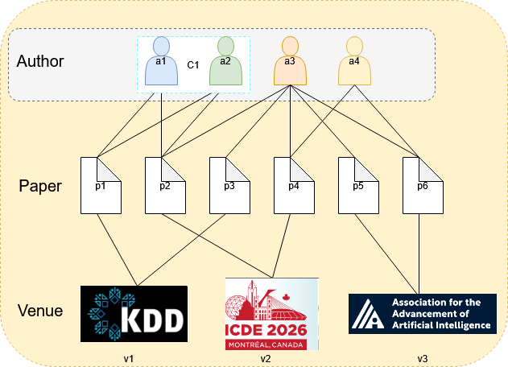
图1.1 同构图社区搜索与异构图社区搜索的区别
现有的同构图社区搜索方法遗漏了社区节点的其它属性，如图1.1所示，如果仅仅考虑Author同构图，社区搜索算法会将节点a1与节点a2归类为C1社区，实际上，考虑整个异构图，节点a3也应该被归类进a1与a2的C1社区中，所以基于同构图的社区搜索方法遗忘了社区节点中的大量语义信息。并且现有 HIN 社区搜索方法主要包括基于元路径的方法和基于约束的方法，但二者在建模能力和适用性方面均存在明显局限。首先，基于元路径的方法通常倾向于识别由同类型节点构成的单类型社区，而忽略了异构网络中不同类型节点之间的重要关系，因此难以充分利用 HIN 中蕴含的社区信息。其次，基于约束的方法需要用户在社区搜索之前明确指定关系约束或社区模式，这要求用户对网络结构具有较强的先验理解，否则在缺乏指导的情况下可能无法发现有效社区，从而增加了使用成本。进一步来看，这两类方法普遍依赖预定义的社区模式或结构假设（如 $k$-core 或 NMC 等模式），这种模式依赖性使得模型在面对现实网络中更加复杂和多样化的社区结构时缺乏灵活性，可能导致潜在社区被忽略。此外，现有方法大多主要关注网络的结构信息，或仅利用少量低维节点特征，例如仅使用单一属性（如影响力）进行建模，这种特征利用方式难以全面刻画节点在复杂网络中的多维属性，从而限制了社区识别的准确性和表达能力。
2、现有社区搜索方法主要依赖结构相似性或属性相似性进行社区发现，但忽略了节点之间潜在的因果影响关系与网络干扰效应（interference），从而难以准确刻画复杂网络中的真实传播机制与社区形成动力。
为当前社区搜索研究大多从结构模式、节点属性或关系约束等角度识别社区，而缺乏对节点间因果关系与影响机制的建模。首先，传统社区搜索方法通常基于结构相似性（如密度、连通性或元路径）识别社区，其核心假设是节点之间的关系主要由网络结构决定。然而，在真实网络中，一个节点的状态往往不仅由自身属性决定，还可能受到邻居节点行为或属性的影响，即存在网络干扰（interference）和邻居影响（peer influence）。忽略这种影响会导致模型无法区分节点自身属性效应与邻居节点传播效应之间的差异，从而产生偏差。已有研究表明^{[59]}，在网络环境中，一个节点的结果变量可能同时受到自身处理（treatment）和邻居节点处理的影响，因此必须显式建模这种干扰机制，否则会导致因果效应估计产生偏差。
其次，大多数现有方法隐含地假设邻居节点对目标节点的影响是同质的，例如通过简单的邻居平均或邻居比例来刻画传播效应^{[63]}。但实际上，不同节点之间的影响强度往往是异质的，其影响可能取决于节点属性、关系强度以及局部网络结构等因素。若社区搜索方法未能建模这种异质影响机制，则会导致社区表示过于粗糙，无法准确反映真实网络中的传播结构。相关研究指出^{[71]}，不同节点可能由于属性差异或关系特征而具有不同的影响力或易感性，从而形成复杂的异质传播环境。
由于缺乏因果建模，大多数社区搜索方法只能发现统计相关性社区，而无法识别真实影响关系驱动的社区结构。在网络系统中，节点之间可能存在潜在混杂因素或未观测变量，如果不进行因果调整，就难以区分节点相似性是由真实影响关系还是由共同属性或同质性导致的。因此，仅依赖结构或属性进行社区搜索容易产生误判，使得发现的社区无法准确反映网络中的信息传播或影响路径。
综上，当前社区搜索研究在方法设计上普遍忽略节点之间的因果依赖关系、网络干扰以及异质同伴影响机制，导致模型难以刻画真实网络中复杂的信息传播与社区形成过程。因此，将因果机制引入社区搜索框架，显式刻画节点间的影响机制与干扰效应，对于提升社区识别的解释性与准确性具有重要意义

1.2 国内外研究现状
本节内容将从附带因果推理的层度学习方法和社区搜索方法两个方面概述国内外研究现状和发展动态。

1.2.1 附带因果推理的层度学习研究现状
因果推理的目的是研究因果效应，评估一个因果因素对另一个变量或结果的影响^{[38]}。因果推理包含量化因果之间因果关系的强度，假设因果结构已知存在于两者之间。这种方法使设计合理的模型能够利用现有的观测数据来估计因果关系。在层度学习任务中，我们通常研究因果效应对结果的影响，假设数据中存在因果关系。因此，本文将进一步探讨因果推理的描述。
基于神经网络的语音增强（SE）在改善语音处理和可懂度方面成果显著。然而，传统的SE方法容易受到噪声干扰，导致模型预测的不确定性增加。Hsieh等人^{[32]}将噪声的存在建模为一种干预，利用潜在结果框架区分干净语音帧和含噪语音帧，并将它们输入到两个基于掩码的增强模块中，以在噪声条件下执行语音增强任务。Defossez等人^{[33]}提出了一种基于编码器-解码器架构的因果语音增强模型，并在时间和频率维度上进行了优化。他们使用跳跃连接帮助编码器-解码器在处理信号转换时保留更多详细信息，并提出了一种基于单向长短期记忆（LSTM）网络的因果模型，以确保训练时仅使用当前和先前的输入数据，满足因果推断的需求。
小样本学习是机器学习中的一个关键研究领域，专注于开发在有限标记数据下具有稳健性和泛化性的模型。其重要性在于解决现实应用中标记数据稀缺的问题，适用于图像分类^{[34]}、目标检测^{[35]}等多种任务。在小样本数据上实现快速泛化的方法是依赖先验知识，预训练是获取先验知识的有效手段，在大规模数据集上预训练的网络可用于特征提取。为了进一步优化小样本学习的效果，引入了元学习的概念来训练模型的初始函数。然而，预训练有时会给模型训练带来混杂因素。Yue等人^{[36]}分析了特征、标签和预训练知识之间的因果关系，证明通过因果分析消除混淆有助于减轻先验知识的负面影响。为了增强模型从有限数据中提取语义信息的能力，Li等人^{[37]}引入因果学习技术，减轻教师模型的经验误差对学生模型预测性能的影响。
图像分类^{[38]}是计算机视觉领域的一项基础任务，旨在为输入图像分配预定义的类别标签。图像分类任务面临的挑战包括特征提取的准确性、图像噪声和失真以及类别不平衡，这些问题会降低图像分类模型的准确性。为了解决上述问题，研究人员从因果角度给出了解决方案。Prabhushankar和AlRegib^{[39]}提出了一种从图像分类网络的解释中提取因果特征的方法，使用集成理论方法从Grad-CAM^{[40]}特征中获取因果特征，从而将因果特征与上下文特征分离。上下文特征也被定义为对比特征，为在有限标记情况下测试因果关系提供了评估设置。Yang 等人^{[41]}引入了一种名为处理学习 Transformer（TLT）的图像分类框架，应用因果推断的概念来解决噪声环境下的图像分类问题。该分类模型整合了混杂因素和do算子的概念，通过将条件变分编码器-解码器（CVED）与注意力机制相结合，有效地对噪声图像的处理进行建模，提高了在噪声条件下的分类性能。Tang 等人^{[42]}基于因果学习分析了长尾分类中的动量，将动量视为混杂变量，揭示了其对输入特征和分类结果的影响，并提出了一种后门调整方法，以消除动量引起的虚假关联。
近年来，因果推断也逐渐成为层度学习领域的一个热门研究方向，它为揭示现实任务中变量之间的因果关系、提高模型的可解释性和稳健性提供了有效途径。

1.2.2 传统社区搜索研究现状
社区搜索问题由Sozio与Gionis提出，被广泛地用于个性化的社区分析^{[13]}，其目标是找到包含所有查询节点的社区。社区搜索进十几年来得到了广泛的研究^{[14-15]}。
在传统社区搜索任务中，Zhang等人^{[15]}研究了空间不确定网络中的社区搜索问题，基于空间不确定图，提出了K-R-τ社区，在此基础上，提出了在空间不确定网络中进行社区搜索的线性算法和二维算法。Islam等人^{[24]}研究了大型属性图中识别关键字的有影响力社区搜索，设计了一种利用从已经探索社区计算的边界来修剪搜索空间的分支定界方法，并提出了一种考虑社区凝聚力和影响力的社区影响力度量，解决了传统预计算方法不适用于在搜索的每个实例中改变查询词的问题。Huang等人^{[25]}研究了不确定图上的K-Truss社区搜索问题，基于K-Truss社区模型，定义了一种不确定图上的(k, γ)-Truss社区模型，设计和实现了不确定图上的LTD算法，能够在不确定图上搜索到指定的(k, γ)-Truss社区。
Tang等人^{[26]}基于k-core模型提出了加权动态网络中的一种新的$(θ,k)$-core可靠社区（CRC）模型。他们给出最可靠的社区搜索问题，通过结合连接强度、粘连结构连续性和最大成员参与的理想属性作为目标社区的衡量因素来解决搜索问题。Dong等人^{[27]}致力于找到具有不同标签的异质社区，他们基于带有标签的无向图和k-core模型提出了一个新的跨群社区搜索模型：Butterfly-Core Community (BCC)，该模型由交叉社区组成，社区由带有不同标签的查询节点和查询节点所在的节点集组成。HABIB等人^{[28]}则是基于k-truss模型，额外将边的权值作为衡量社区的一个指标来约束社区以进行社区搜索。Liu等人^{[72]}研究了有向图上的社区搜索，他们通过将truss的概念引入到有向图中，得到了两种三角形结构：流三角形和循环三角形，并基于此提出了D-truss模型来进行社区搜索，在该模型中，每条边都应是循环三角形或流三角形的一部分。
Hang等人^{[29]}提出了一种新的$\left(k,d\right)-core$多层级子图模型，通过构建$\left(k,d\right)-core$模型，确保社区中的每两个层都有足够的内部层连接和跨层连接，并使用精确探索和启发式搜索方法解决多层级社区搜索问题。并提出了有效的多层级社区搜索算法。
然而，传统的社区模型存在结构不灵活和属性无关性的问题。为了不依赖任何社区模型，在不同类型的图中灵活的搜索社区，最近的研究提出了学习型社区搜索方法^{[10]},该方法基于层度学习模型，能够灵活的搜索社区。

1.2.3 学习型社区搜索
传统的社区模型存在结构不灵活和属性无关性的问题。结构不灵活是指多数方法基于预定义的子图模，这对社区的拓扑结构设定了过于严格的要求，难以适应真实图中复杂多变的社区结构^{[19]}。学习型社区搜索的提出使传统的社区模型所面对的问题迎刃而解，Gao等人^{[73]}将社区搜索视为一个二分类问题，提出了一种基于图神经网络的互动社区搜索模型（ICS-GNN），可以在图中灵活的搜索社区，克服了传统社区搜索方法的局限性。但其方法特定于查询，对于新查询需要重新学习新模型，十分耗时。Fang 等人^{[30]}提出了一种归纳属性社区搜索方法 IACS，通过编码器-解码器神经架构实现结构和属性的联合学习，采用“训练-适应-推断”三阶段流程，能够快速适应新任务。
Li 等人^{[21]}提出了一种基于对比学习的社区搜索方法——COCLEP，该方法仅需少量标签，通过图神经网络和标签感知对比学习器，提高了内存和查询效率，并且能够扩展到大规模数据集。Gou等人^{[44]}提出了一种基于社区注入图嵌入的社区搜索方法，通过离线方法保 留社区紧密性特征到节点表示中，并结合基于节点表示的邻近图（PG）实现在线社区搜索。Wan等人^{[47]}提出了一种基于预训练图Transformer的社区搜索框架TransZero，解决了无标签社区搜索问题，通过自监督学习和预训练图 Transformer实现高效的社区识别。Wang等人^{[35]}提出了一种基于Graph Transformer的可扩展社区搜索方CSFormer，通过新型的ℎ-指数邻域社区向量表示初始节点特征，结合Transformer进行图嵌入学习，有效解决大图和动态图中的无监督社区搜索问题, Bernini等人^{[50]} 本文提出一种基于层度强化学习的反事实图目标优化方法，研究将社区成员身份隐藏问题公式化为一个受限的反事实图目标，并采用层度强化学习进行求解。即通过改变网络图的结构特性来隐藏社区成员身份，有效平衡了准确性和成本。
Jian等人^{[19]}基于图神经网络提出了QD-GNN和AQD-GNN模型，分别针对简单图和属性图中的社区搜索问题进行了研究。QD-GNN结合了局部查询依赖结构和全局图嵌入，而AQD-GNN则通过将节点属性建模为二分图并构建GNN，利用特征融合操作符同时处理结构和属性信息，从而提高了社区搜索的准确性和效率。Li等人^{[49]}提出了一种多分辨率局部频谱属性社区搜索方法（MLSACS），通过结合节点属性和不同尺度下的社区结构，提高了社区搜索的准确性和灵活性。然而他们都忽略了社区中节点之间的因果关系，这导致模型无法精确捕捉数据间的联系。
目前的社区搜索方法虽然使用了层度学习模型，但是层度学习容易学习到各节点以及社区之间的虚假关系，从而忽略的社区各节点之间的因果关系。并且这些方法往往以“黑箱”方式运行，我们主张构建能够理解数据背后因果框架的模型，而不仅仅是关注模型的预测快速准确，还期望模型具有可解释性、可信度和稳健性^{[21]}。

1.2.3 存在的问题
综上所述，现有研究主要存在以下两个问题：
- 现有HIN社区搜索方法多依赖预定义元路径或人工关系约束，存在对用户领域
知识依赖强、模型灵活性不足以及难以充分利用高维节点特征的问题，因而无法充分提取异构图信息导致难以适应复杂多样的真实社区结构。
2）现有社区搜索方法主要依赖结构相似性或属性相似性进行社区发现，但忽略了节点之间潜在的因果影响关系与网络干扰效应，从而难以准确刻画复杂网络中的真实传播机制与驱动社区搜索算法生成社区。

1.3 论文的主要工作

1.3.1 研究内容
针对上述问题，本文主要研究一种融合因果机制的社区搜索算法，具体研究内容包括以下方面：
1）拟研究一种作用于融合查询信息的异构信息特征提取算法，首先定义异构图和查询图的相关概念，之后对本算法进行解释，通过将异构图上的信息进行共享特征投影，使不同类型节点映射到同一维度空间上；之后对查询节点相关图进行信息提取，且使用边级注意力机制，丰富查询节点信息并调整节点之间的边信息权重；在得到这些异构图上的特征信息后使用异构编码器和查询编码器，集成了边的类型并动态考虑不同边关系的贡献并且有效捕获查询节点周围的局部结构信息，以方便社区搜索；最后通过门控融合机制，动态调整两种编码器的贡献并将两种编码器的输出进行特征融合。
2）基于第一步所研究的融合异构图信息与查询图信息的融合算法，拟研究一种融合因果机制的社区搜索算法。首先定义社区搜索问题和相关概念，给出融合因果机制的社区搜索算法的基本思想。基于第一步输出的特征融合信息，本论文设计了一种因果曝光传播编码器，核心目标学习边级别的因果传播权重，并在图结构中执行加权多跳信息传播，从而捕获潜在的因果影响路径，之后设计了一种双头反事实预测网络与个体直接效应IDE函数，估计节点在不同处理状态下的潜在结果，并进一步计算个体层面的直接效应指标。最后设计一种融合因果约束的损失函数并使用一种基于层度约束的社区搜索算法，完成在异构图上考虑节点间因果关系的社区搜索算法。
3）本论文对ACM、DBLP和IMDB三个公开数据集进行预处理并且设计并完成相关实验，与基线方法进行对比，验证本论文所提方法的有效性与可行性。

1.3.2 研究思路
对于融合因果机制的社区搜索问题，本文从如何融合异构图与查询图信息和如何设计因果机制方面进行研究，具体研究框架如图1.2所示。
对于如何融合异构图与查询图信息，本研究说先考虑如何利用节点间的因果效应，所以首先设计了首先将异构信息进行投影到同一特征空间，之后对查询节点相关图进行特征提取，继而通过使用边级语义注意力机制将异构信息图和查询节点相关图进行编码并融合，得到融合后的社区节点表示。
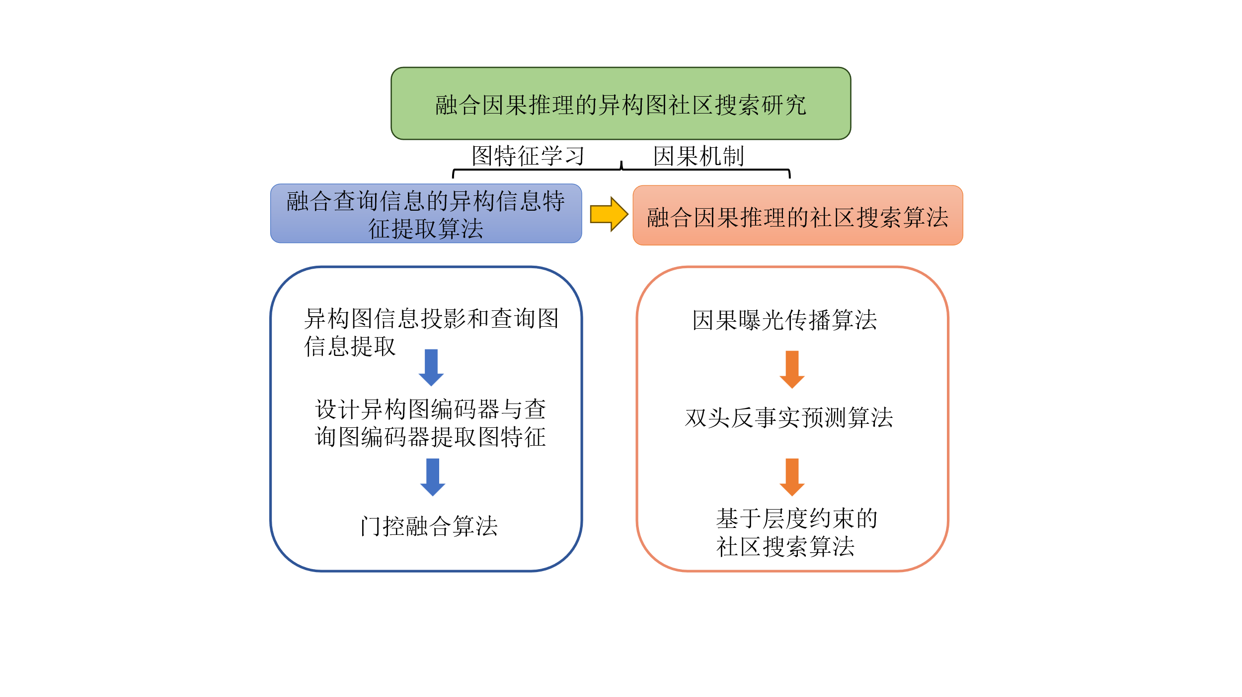
图1.2 论文研究框架
对于如何设计因果机制，本研究考虑如何利用社区节点间的因果信息，所以本论文首先设计一种因果曝光传播编码器，本论文设计了一种曝光传播编码器，用于建模节点之间的因果传播强度，并通过多跳传播机制估计节点的曝光程度之后根据。在获得节点表示以及由曝光编码器输出的曝光强度后，我们进一步构建双头反事实预测网络，用于分别估计节点在不同处理状态下的潜在结果，并进一步计算个体层面的直接效应指标即 IDE，最后使用基于层度约束的社区搜索算法完成本论文的核心算法框架。

1.4 论文组织与结构
本文的组织与结构如下：
第1章：绪论。本章介绍了社区搜索与因果推理的背景和意义、研究现状、存在问题以及本研究的主要研究内容和思路。
第2章：相关知识介绍。本章介绍图神经网络、因果机制和社区搜索等相关知识，为后续的融合异构图信息与查询图信息的融合算法和融合因果机制社区搜索算法奠定基础。
第3章：融合查询信息的异构信息特征提取算法。本章设计了异构编码器与查询编码器来提取异构图特征，并设计门控融合算法动态的调整两种编码器的贡献并对它们的输出结果进行融合，输出节点表示，为第4章的工作奠定基础。
第4章：融合因果推理的社区搜索算法。本章定义异构图单类型社区搜索问题的形式化定义，设计一种基于结构因果模型的编码器，并设计双头反事实预测网络完成因果关系的推理，同时并设计一种融合因果约束的损失函数，并介绍了模型的训练与搜索算法，最后通过第5章中的实验验证本论文的效果。
第5章：实验与分析。本章将首先选定合适的数据集并对数据集进行预处理、算法评价标准和基线算法，接着设计并完成相关实验并进行实验结果的对比与分析，以验证算法的效果。
结论：总结本文的研究成果、存在问题和未来研究方向。

第2章 相关知识介绍
本章介绍融合因果机制的社区搜索问题所涉及的相关知识，为后续的因果溢出估计算分以及因果异构社区搜索做铺垫。

2.1 图神经网络
图神经网络（Graph Neural Network, GNN）是一类专门用于处理图结构数据的层度学习模型。与传统的欧式数据（如图像或文本）不同，图结构数据由节点（Node）和边（Edge）组成，能够自然地表示实体之间的复杂关系。例如，在社交网络、推荐系统、交通网络以及生物信息学等领域中，数据通常以图结构形式存在。图神经网络通过在图结构上进行信息传播和特征聚合，实现对节点、边或整个图的表示学习。
在图结构中，通常用 $G=(V,E)$表示一张图，其中 $V$表示节点集合，$E$ 表示边集合。每个节点 $v_{i}∈V$通常具有对应的特征向量 $x_{i}$，所有节点特征可以表示为特征矩阵 $X∈R^{N×F}$，其中 $N$为节点数量，$F$ 为特征维度。同时，图结构可以通过邻接矩阵 $A∈R^{N×N}$表示，当节点 $i$与节点 $j$存在连接时，$A_{ij}=1$，否则为 0。
图神经网络的核心思想是通过邻居信息聚合（Neighborhood Aggregation）或消息传递（Message Passing）机制，使节点不断从邻居节点获取信息并更新自身表示。一般来说，第 $k$层图神经网络的节点表示更新过程可以表示为：
$\begin{aligned}h_{i}^{\left(k + 1\right)}=σ\left(\sum_{j∈N\left(i\right)}{ }W^{\left(k\right)}h_{j}^{\left(k\right)}\right)\#\left(2-1\right)\end{aligned}$
其中，$h_{i}^{\left(k\right)}$ 表示节点 $i$在第 $k$层的特征表示，$N(i)$ 表示节点 $i$的邻居节点集合，$W^{\left(k\right)}$ 为可学习的权重矩阵，$σ(⋅)$ 表示非线性激活函数（如 ReLU）。
在实际应用中，图卷积网络（Graph Convolutional Network, GCN）是最经典的一种图神经网络模型。GCN 通过对邻接矩阵进行归一化处理，使信息传播更加稳定。其层更新公式通常表示为：
$$\begin{aligned}H^{\left(k + 1\right)}=σ\left({\tilde{D}}^{-\frac{1}{2}}\tilde{A}{\tilde{D}}^{-\frac{1}{2}}H^{\left(k\right)}W^{\left(k\right)}\right)\#\left(2-2\right)\end{aligned}$$
其中，$\tilde{A}=A+I$ 表示加入自连接后的邻接矩阵，$I$ 为单位矩阵，$\tilde{D}$ 为对应的度矩阵，满足 ${\tilde{D}}_{ii}=\sum_{j}{{\tilde{A}}_{ij}}$，$H^{\left(k\right)}$ 表示第 $k$层的节点特征矩阵。
通过多层图神经网络的堆叠，每个节点可以逐步整合更远距离邻居的信息，从而获得更丰富的结构表示。最终得到的节点表示可以用于多种下游任务，例如节点分类、链接预测和图分类等。
近年来，随着层度学习的发展，图神经网络衍生出多种改进模型，如图注意力网络、GraphSAGE 以及动态图神经网络等。这些模型在信息聚合方式、计算效率和表达能力方面进行了优化，使图神经网络在复杂网络数据分析中展现出强大的应用潜力。
总体而言，图神经网络通过结合图结构信息与节点特征，实现了对复杂关系数据的高效建模，已成为当前机器学习与数据挖掘领域的重要研究方向之一。

2.2 因果机制
因果推断（Causal Inference）的核心目标是研究变量之间的因果关系，而不仅仅是统计相关性。在传统机器学习方法中，模型通常通过观察数据中的相关性进行预测。然而，相关性并不意味着因果关系，例如两个变量可能由于共同的隐藏因素而同时变化。因果推断通过建模变量之间的生成机制，从而识别“原因—结果”的真实关系，并能够回答干预和反事实问题。
在因果推断理论中，Pearl提出了著名的因果阶梯^{[77]}，将因果推理划分为三个层次：
- 关联：通过观测数据分析变量之间的统计关系，例如 $P(Y∣X)$。
- 干预：研究当人为改变某个变量时结果会如何变化。
- 反事实：回答“如果当时采取另一种行动会发生什么”的问题。
其中，干预和反事实推理是因果推断区别于传统统计学习的关键能力。目前主流的因果推断理论主要基于两种框架：潜在结果模型和结构因果模型。
潜在结果模型（又称Rubin因果模型）通过定义不同干预下的潜在结果来描述因果效应。假设变量 $T$表示处理，$Y$表示结果。对于个体 $i$，存在两个潜在结果：$Y_{i}(1)$表示个体接受处理时的结果，而$Y_{i}(0)$表示个体未接受处理时的结果。
个体的个体处理效应定义为：
$$\begin{aligned}ITE_{i}=Y_{i}\left(1\right)-Y_{i}\left(0\right)\#\left(2-3\right)\end{aligned}$$
然而，在现实数据中，一个个体只能处于一种处理状态，因此只能观测到其中一个结果。这一现象被称为反事实问题。因此，在实践中通常通过统计方法或机器学习模型来估计潜在结果，从而计算因果效应。
在群体层面，平均因果效应通常定义为：
$$\begin{aligned}ATE=E\left[Y\left(1\right)-Y\left(0\right)\right]\#\left(2-4\right)\end{aligned}$$
该指标衡量处理变量对整体群体的平均影响。
结构因果模型（SCM）通过因果图（Causal Graph）描述变量之间的因果关系。通常用有向无环图表示，其中节点表示变量，边表示因果影响。每个变量由一个结构方程表示：
$$X_{i}=f_{i}\left(Pa_{i},U_{i}\right)\left(2-5\right)$$
表示$Pa_{i}$表示变量 $X_{i}$的父节点（即直接原因）$U_{i}$表示外生噪声变量$f_{i}(⋅)$表示因果生成机制,这种结构化表达使得模型能够明确描述变量之间的因果依赖关系，并支持复杂的因果推理。
在SCM框架中，一个重要概念是干预操作。当对变量 $X$进行干预时，可以表示为：
$$\begin{aligned}P\left(Y ∣ do\left(X=x\right)\right)\#\left(2-6\right)\end{aligned}$$
该表达式表示在强制设定 $X=x$的情况下，变量 $Y$的概率分布。与普通条件概率 $P(Y∣X=x)$不同，do操作会切断原本影响 $X$的因果路径，从而能够计算真正的因果效应。
为了从观测数据中估计因果效应，SCM提出了多种调整方法，其中最常见的是后门调整。如果存在一组变量 $Z$能够阻断所有从 $X$到 $Y$的混杂路径，则因果效应可以表示为：
$$\begin{aligned}P\left(Y ∣ do\left(X=x\right)\right)=\sum_{z}{P\left(Y ∣ X=x,Z=z\right)P\left(Z=z\right)}\#\left(2-7\right)\end{aligned}$$
该公式通过控制混杂变量 $Z$来估计真实的因果影响。
近年来，因果推断逐渐与层度学习和图学习方法结合，以提升模型的可解释性和泛化能力。传统机器学习模型往往只学习数据中的相关模式，而忽略潜在的因果结构，这可能导致模型在数据分布变化时性能下降。通过引入因果机制，可以识别稳定的因果因素，从而减少伪相关对模型预测的影响。
在复杂网络数据中，因果机制还可以用于分析节点之间的影响关系，例如通过建模节点之间的干预和传播机制，估计某一节点行为对其他节点的真实影响。因此，将因果推断与图神经网络相结合，能够更准确地刻画复杂系统中的交互关系，并为下游任务提供更可靠的决策依据。

2.3 社区搜索介绍
社区搜索（Community Search）是复杂网络分析中的一个重要研究方向，主要目标是在给定查询节点或查询条件的情况下，从大规模图网络中寻找一个结构紧密、语义相关的子图社区。与传统的社区发现不同，社区搜索更强调用户查询驱动，即围绕指定节点或节点集合进行局部社区的发现，因此在社交网络分析、推荐系统、学术合作网络以及知识图谱分析等领域具有重要应用价值。
在图论中，一个网络通常被表示为图$G=(V,E)$，其中 $V$表示节点集合，$E$表示边集合。社区搜索的核心问题可以描述为：在图$G$中，给定查询节点集合$Q⊆V$，寻找一个包含$Q$的子图$H=(V_{H},E_{H})$，使得该子图内部连接紧密且满足一定的结构约束。
为了衡量社区内部的紧密程度，研究者通常采用图密度（Density）或节点度（Degree）等指标。例如，一个子图 $H$的密度可以表示为：
$$\begin{aligned}Density\left(H\right)=\frac{2∣E_{H}∣}{∣V_{H}∣(∣V_{H}∣-1)}\#\left(2-8\right)\end{aligned}$$
其中 $∣V_{H}∣$表示子图中的节点数量，$∣E_{H}∣$ 表示子图中的边数量。密度越高，说明社区内部节点之间的连接越紧密。
在社区搜索研究中，k-core模型是一种经典方法。k-core指的是图中一个最大子图，使得子图中的每个节点至少与 $k$个节点相连。其定义为：
$$\begin{aligned}deg_{H}\left(v\right)≥k,∀v∈V_{H}\#\left(2-9\right)\end{aligned}$$
其中 $deg_{H}(v)$表示节点 $v$在子图 $H$中的度数。k-core 社区搜索方法通常先找到包含查询节点的最大 k-core，然后进一步优化社区结构。
此外，为了提高社区的紧密性，研究者还提出了k-truss模型。在k-truss子图中,每一条边至少属于$k-2$个三角形，其约束条件为：
$$\begin{aligned}sup\left(e\right)≥k-2\#\left(2-10\right)\end{aligned}$$
$sup(e)$表示边$e$所参与的三角形数量。相比k-core，k-truss能够刻画更强的结构紧密性，因此在许多社区搜索任务中具有更好的效果。
在实际应用中，社区搜索算法通常需要在结构约束、查询相关性以及计算效率之间进行权衡。随着网络规模的不断增长，如何在大规模图数据上快速定位高质量社区，成为当前研究的重要方向。因此，近年来的研究开始结合图索引技术、启发式搜索策略以及并行计算方法，以提升社区搜索算法的效率和可扩展性。
综上所述，社区搜索通过结合图结构约束和查询节点信息，实现了对目标社区的精准定位，为复杂网络中的关系分析和信息挖掘提供了有效的技术手段。

2.4 多层感知机
多层感知机（Multilayer Perceptron，MLP）是一种典型的前馈神经网络模型，也是层度学习中最基础且应用最广泛的模型之一。MLP 由输入层、一个或多个隐藏层以及输出层组成，各层之间通过全连接方式进行信息传递。相比单层感知机，多层感知机通过引入隐藏层和非线性激活函数，使模型具备了学习复杂非线性映射关系的能力，因此被广泛应用于模式识别、图像分类、自然语言处理以及推荐系统等领域。
在结构上，多层感知机可以表示为一个有向无环网络。假设输入向量为 $x=(x_{1},x_{2},...,x_{n})$，隐藏层神经元通过加权求和并经过激活函数得到输出。对于第 $l$层的第 $j$个神经元，其输入可以表示为：
$$\begin{aligned}z_{j}^{\left(l\right)}=\sum_{i=1}^{n}{w_{ij}^{\left(l\right)}}a_{i}^{\left(l − 1\right)}+b_{j}^{\left(l\right)}\#\left(2-11\right)\end{aligned}$$
其中，$w_{ij}^{\left(l\right)}$表示第$l$层中从神经元$i$到神经元$j$的权重，$a_{i}^{\left(l − 1\right)}$表示上一层神经元的输出，$b_{j}^{\left(l\right)}$表示偏置项。神经元的输出通过激活函数计算得到：
$$\begin{aligned}a_{j}^{\left(l\right)}=f\left(z_{j}^{\left(l\right)}\right)\#\left(2-12\right)\end{aligned}$$
其中 $f(⋅)$表示激活函数。常见的激活函数包括Sigmoid、Tanh以及ReLU等。例如，Sigmoid 函数可以表示为：
$$\begin{aligned}f\left(x\right)=\frac{1}{1+e^{-x}}\#\left(2-13\right)\end{aligned}$$
而目前在层度学习中应用最广泛的 ReLU（Rectified Linear Unit）函数为：
$$\begin{aligned}f\left(x\right)=\max\left(0,x\right)\#\left(2-14\right)\end{aligned}$$
多层感知机的训练过程通常通过反向传播算法进行参数优化。首先，模型根据当前参数进行前向传播计算预测结果；然后通过损失函数衡量预测值与真实值之间的误差。例如，在回归任务中常用均方误差作为损失函数：
$$\begin{aligned}L=\frac{1}{N}\sum_{i=1}^{N}{(}y_{i}-{\hat{y}}_{i})^{2}\#\left(2-15\right)\end{aligned}$$
其中 $y_{i}$表示真实值，${\hat{y}}_{i}$表示模型预测值，$N$表示样本数量。
随后利用梯度下降算法对网络参数进行更新：
$$\begin{aligned}w=w-η\frac{∂L}{∂w}\#\left(2-16\right)\end{aligned}$$
其中 $η$表示学习率，$\frac{∂L}{∂w}$表示损失函数对权重参数的梯度。
多层感知机的优势在于其结构简单、表达能力强，并能够逼近任意连续函数。根据通用逼近定理，只要隐藏层神经元数量足够，多层感知机就可以以任意精度逼近复杂的非线性函数。然而，MLP 也存在一定局限，例如在处理图结构数据或序列数据时难以捕捉结构信息，因此在这些场景下通常需要结合卷积神经网络（CNN）或图神经网络（GNN）等模型进行改进。
总体而言，多层感知机作为层度学习模型的基础结构，不仅在传统机器学习任务中发挥着重要作用，也常作为复杂神经网络模型中的核心组成部分，为特征映射和非线性建模提供了重要支持。

2.5 本章小结
本章介绍了图神经网络模型、因果机制、社区搜索问题定义、多层感知机等相关知识，为实现融合因果机制的社区搜索的工作奠定基础。

第3章 融合查询信息的异构信息特征提取算法

3.1 引言
社区搜索是一类以查询为驱动的个性化社区发现问题，其目标是在图中识别包含查询节点的高密度连接子图。近年来，该问题受到广泛关注 。现有研究主要集中在同构图场景，即图中仅包含单一类型的节点与边。然而，在现实世界中，大量数据天然以异构信息网络的形式存在，其中不同类型的实体及其关系分别由多类型节点和多类型边表示。与同构图相比，HIN不仅包含更丰富的语义信息，还蕴含更复杂的结构关系，从而能够表达更有价值的社区结构。
针对HIN上的社区搜索问题，现有方法通常通过预定义元路径或用户指定的关系约束来建模不同类型节点之间的关系，然而，这类方法存在明显局限性。首先，基于约束的方法要求用户具备较强的领域知识，以设计合理的关系约束，否则可能无法获得有效社区，这显著增加了用户负担。其次，这两类方法均依赖预定义模式或人工约束，缺乏灵活性，而现实场景中的社区结构往往具有多样性，难以完全符合固定模式，从而可能导致目标社区被忽略。最后，这些方法通常仅利用结构信息或低维特征，难以充分利用HIN中普遍存在的高维节点特征信息。
针对上述问题，本章提出融合查询信息的异构信息特征提取算法，一种融合查询信息的异构信息特征提取算法，用于提取异构信息网络中丰富的拓扑信息，如图3.1所示。该算法通过数据驱动方式自适应提取社区信息，避免依赖预定义元路径或用户指定约束。具体而言，算法包含两个核心编码器：（1）异构编码器，用于建模图中与查询无关的全局结构信息；（2）查询编码器，用于捕捉查询节点周围的局部结构信息。在每个编码器中，引入边语义注意力机制，以动态建模不同关系在社区识别中的贡献，而非对所有关系赋予相同权重。由于图神经网络能够统一处理结构信息与任意维度的节点特征，该框架能够充分融合多源信息。进一步地，为融合来自不同编码器的信息，本文在每一层引入门控机制，对异构编码器与查询编码器输出进行加权融合，与传统的统一加权方式不同，该机制能够在特征维度级别对两类表示进行动态调节，从而实现更细粒度的信息筛选与补充，减少无关噪声干扰，并提升节点表示对社区搜索任务的判别能力。
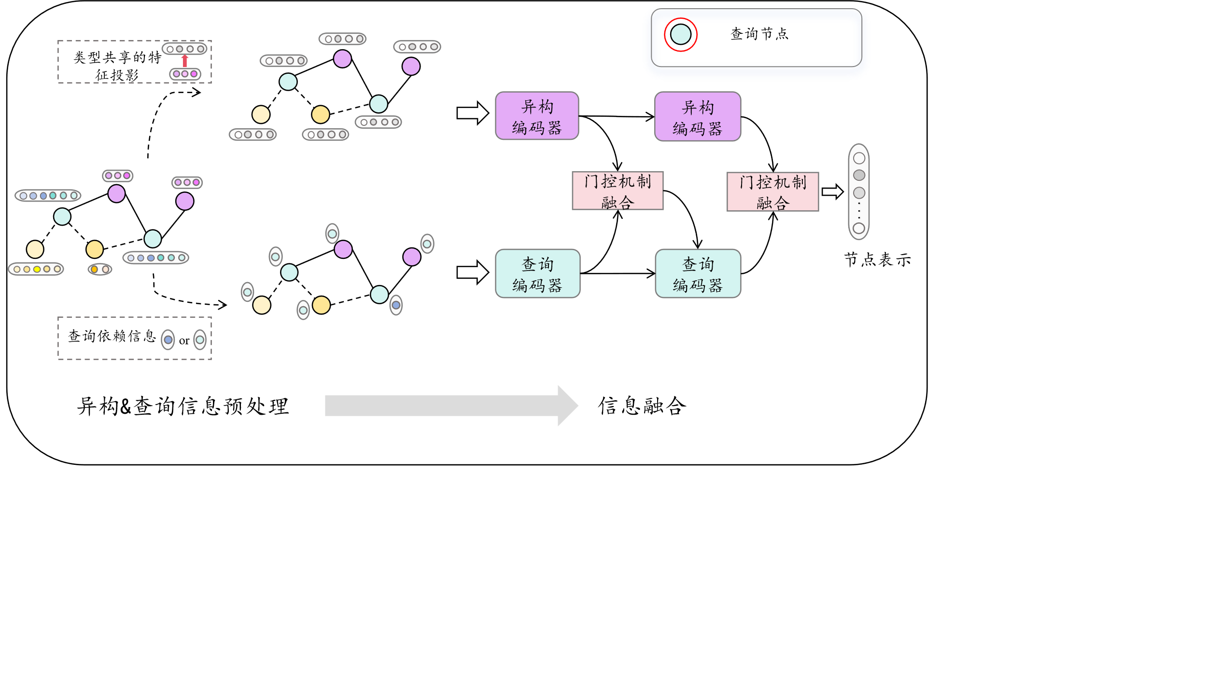
图3.1 融合查询信息的异构信息特征提取算法

3.2 相关概念及问题定义
本小节将阐述的相关概念以及问题定义。表3.1给出相关变量及其意义描述。
表3.1 变量描述
变量 | 变量意义
$$G=(V,E,ϕ,ψ)$$ | 异构图
$$P/A_{i}/R_{i}$$ | 元路径/节点类型/关系类型
$$W_{t}/W/W_{e}$$ | 可学习的类型特定线性层/可学习参数/可学习参数
$$H_{h}/H_{q}$$ | 异构信息图/查询依赖图
$${\vec{h}}_{i}/{\vec{h}}_{j}$$ | 节点表示向量/邻居节点表示向量
$${\vec{h}}_{i}^{l}/{\vec{h}}_{q_{i}}^{l}$$ | 节点 $v_{i}$的表示向量更新/节点 $v_{i}$在查询编码器中的表示
$$α_{ij}/{\vec{e}}_{ij}$$ | 边注意权重/边特征
定义3.1[异构图]：异构图又称异构信息网络，异构信息网络可以定义为：$G=(V,E,ϕ,ψ)$其中：$V$表示节点集合，$E$表示边集合，$ϕ:V→A$表示节点类型映射函数$ψ:E→R$表示边类型映射函数。这里：$A$表示节点类型集合$R$表示关系类型集合当满足以下条件时，该图被称为异构图：$∣A∣+∣R∣>2$即图中至少包含多种节点类型或多种关系类型。
定义3.2[注意力机制]：在图神经网络中，注意力机制用于学习节点邻居的重要性权重。以图注意力网络为例，对于节点 $i$和邻居节点 $j$，注意力权重计算为：$e_{ij}=\text{LeakyReLU}(a^{T}[Wh_{i}∣∣Wh_{j}])$其中：$h_{i}$为节点表示，$W$为线性变换矩阵，$a$为可学习参数，$∥$表示向量拼接随后进行归一化：
$$\begin{aligned}α_{ij}=\frac{\exp\left(e_{ij}\right)}{\sum_{k∈N\left(i\right)}{exp⁡(}e_{ik})}\#\left(\text{3-1}\right)\end{aligned}$$
最终节点表示更新为：
$$\begin{aligned}h_{i}^{'}=σ\left(\sum_{j∈N\left(i\right)}{α_{ij}}Wh_{j}\right)\#\left(\text{3-2}\right)\end{aligned}$$
这种机制允许模型根据邻居的重要性自适应地进行信息聚合。
定义3.3[元路径]：元路径（Meta-path）是定义在异构信息网络模式上的一种复合关系路径，用于描述不同类型节点之间的高阶语义关联。形式化地，一条元路径可表示为$P:A_{1}\overset{R_{1}}{→}A_{2}\overset{R_{2}}{→}⋯\overset{R_{l}}{→}A_{l+1},$ 其中 $A_{i}$表示节点类型，$R_{i}$ 表示关系类型。若图中存在一条具体路径，其节点类型序列和关系类型序列与 $P$一致，则称该路径为元路径 $P$的一个实例。元路径能够刻画异构图中节点之间的复合语义关系，是异构图表示学习、社区搜索与推荐任务中的重要建模工具。

3.3 异构特征与查询特征提取
本节首先将社区节点进行特征投影，确保不同类型的社区节点可以投影到同一特征空间，之后将整合查询节点周围的相关信息（查询节点信息、查询节点周围的异构结构信息），从而能够保证在之后的特征融合至关重要，最后使用^{[55]}设计的两种编码器：异构编码器和查询编码器来提取和集成来自不同视图的信息，并设计一种基于门控机制的特征融合算法，为下一章的因果特征信息融合提供基础。

3.3.1 异构信息共享特征投影
为在异构信息网络（后续研究将统称HIN）上的社区搜索任务中，本研究目前主要处理两个方面的信息：用户提供的查询相关信息和 HIN 固有的查询无关信息。 与同质图不同，HIN 通常包含多种类型的节点和边，由于其固有异构性为HIN的研究带来了重大挑战。 现有的工作主要通过预定义的元路径^{[74]}或用户指定的关系约束^{[75]}来解决异构性，这会导致社区搜索任务僵化，搜索任务不够不灵活，从而增加最终用户的负担。
为了解决这些问题本论文首先设置了一种异构特征共享的特征投影来处理异构信息。在 HIN 中，不同类型的节点通常位于不同的特征空间中，这阻碍了信息聚合 。我们假设存在一个统一特征空间 $U∈R^{d_{u}}$。对于每种节点类型 $t∈T$，其中 $T=\{ψ(v_{i})∣v_{i}∈V\}$，将每个节点 $v_{i}$的原始特征 $x[v_{i}]$投影到统一特征空间 $U$中：
$$\begin{aligned}\hat{x}\left[v_{i}\right]=W_{t}x\left[v_{i}\right]\#\left(\text{3-}\text{3}\right)\end{aligned}$$
其中，对于任意 $v_{i}∈V$，$t$ 表示节点 $v_{i}$的类型，即 $ψ(v_{i})=t$；$W_{t}∈R^{d_{t}×d_{u}}$是可学习的类型特定线性层，目的是让各个不同类型节点对齐$d_{u}$和 $d_{t}$分别表示统一空间和节点类型 $t$的原始特征维度。公式 (3-5) 使得不同类型节点可以在统一空间中有效聚合信息，从而显著减轻了社区搜索算法或用户设计预定义元路径或关系约束的负担。值得注意的是，本论文仍然保留了图 $H_{h}$中边的异构性，而没有忽略它，并提出边级语义注意力机制，以捕获更精细的异构信息。

3.3.2 查询节点相关图信息提取
除了HIN固有的查询独立信息外，查询信息同样对社区搜索至关重要。因此，我们将查询依赖信息$X_{q}$编码进HIN，得到查询依赖图$H_{q}$，其图结构与原始HIN$H$保持一致。具体地，$X_{q}∈R^{n×1}$ 与查询节点 $q$相关，由以下元素组成：
$$\begin{aligned}x_{q}\left[v_{i}\right]=\left\{\begin{matrix}1, & \text{如果} v_{i}=q; \\ 0, & \text{如果} v_{i}≠q.\end{matrix}\right.\#\left(\text{3-4}\right)\end{aligned}$$
向量 $X_{q}$指示每个节点是否为查询节点。与$H_{h}$相同，我们也保留了$H_{q}$中每条边的类型，以在信息融合过程中保留查询节点周围的异构结构信息，而不是将$H_{q}$简化为同质图。
通过类型共享特征投影和查询依赖信息编码，我们分别得HIN的异构信息视图$H_{h}$和查询依赖视图$H_{q}$。通常，$H_{h}$描述不同类型节点在统一空间中的特征，有利于后续信息提取和融合；$H_{q}$则刻画查询节点周围的局部结构信息，对于社区搜索至关重要。

3.3.3 边语义注意力机制
与同质图不同，HIN 中的边包含复杂的关系，这对于理解节点间的联系以及挖掘有价值的社区信息至关重要。因此，边的异质性需要被仔细处理。现有方法^{[76]}在识别社区时通常将不同类型的关系视为等价。然而，在多类型社区中，不同关系对社区的重要性通常不同。为此，本研究使用边语义注意力机制来聚合邻居信息，其计算公式为：
$$\begin{aligned}α_{ij}=\frac{\exp\left(LeakyReLU\left({\vec{a}}^{⊤}\left[W{\vec{h}}_{i}∥W{\vec{h}}_{j}∥W_{e}{\vec{e}}_{ij}\right]\right)\right)}{\sum_{r∈N_{i}}{exp⁡(}LeakyReLU({\vec{a}}^{⊤}[W{\vec{h}}_{i}∥W{\vec{h}}_{r}∥W_{e}{\vec{e}}_{ir}]))}\#\left(\text{3-5}\right)\end{aligned}$$
其中，$α_{ij}$ 为边 $(i,j)$的注意力权重，${\vec{e}}_{ij}$为边特征，$N_{i}$ 为节点 $v_{i}$的邻居集合，${\vec{h}}_{i}$ 和 ${\vec{h}}_{j}$为节点表示向量，${\vec{a}}^{⊤},W,W_{e}$为可学习参数。与仅基于节点的注意力机制相比 ，边语义注意力机制通过编码边的异质关系来丰富节点表示，并使模型能够根据特定社区动态分配不同边类型的权重。
在实际 HIN 中，并非所有网络都有边特征。因此，我们考虑两种情况：存在边特征：直接应用公式 (3-5)；无边特征：引入可学习的边类型嵌入矩阵 $E∈R^{∣E∣×d_{e}}$，对于每条边 $(i,j)$，嵌入为 ${\vec{e}}_{ij}=E[t,:]$，其中 $t$表示边类型。

3.4 特征融合
为了更好地提取和集成异构信息视图$H_{h}$和查询依赖视图$H_{q}$信息，本节首先设计了两种编码器，异构编码器和查询编码器。随后设计了一种门控融合算法，动态的调整两种编码器的贡献并融合它们输出的节点表示，最后给出本章算法的形式化描述。

3.4.1 异构编码器
在异构信息网络中，不同类型节点及其关系共同构成复杂的语义结构，单纯依赖同构图建模方法难以充分刻画其中的多类型交互信息。现有方法通常将不同关系等同处理，或依赖预定义元路径进行建模，这在实际应用中存在表达能力受限与灵活性不足的问题。尤其是在社区搜索任务中，不同关系对社区形成的贡献具有显著差异，忽略这种差异将导致关键信息被削弱。因此，有必要引入异构编码器，对不同类型关系进行差异化建模，从而更准确地捕获异构网络中的结构语义信息。
因此在本节中引入异构编码器，用于捕获 $H_{h}$中查询无关信息。与以往研究相比^{[67]}，异构编码器^{[55]}动态考虑不同关系对社区的重要性，而不是简单地将它们视为等价。
在每层 $l$中，节点 $v_{i}$的表示向量更新为：
$$\begin{aligned}{\vec{h}}_{i}^{l}=σ_{g}\left(∥_{k=1}^{K}\sum_{j∈N_{i}}{α_{ij}^{lk}}W_{k}^{l}{\vec{h}}_{j}^{l-1}+W_{r}^{l}{\vec{h}}_{i}^{l-1}\right)\#\left(\text{3-6}\right)\end{aligned}$$
其中，$α_{ij}^{lk}$为第$k$个边语义注意力，$∥$表示拼接操作，$σ_{g}$为RELU激活函数 ，$W_{r}^{l}{\vec{h}}_{i}^{l-1}$为残差连接，以防止过平滑和梯度消失问题。当$l=0$时，${\vec{h}}_{i}^{0}=\hat{x}[v_{i}]$。

3.4.2 查询编码器
在社区搜索任务中，不同查询节点往往对应不同的目标社区，这些社区在语义信息上存在差异。因此，社区的定义具有查询依赖性。仅依赖全局结构信息的表示学习方法难以刻画这种局部依赖关系，容易导致模型无法准确聚焦与查询相关的关键节点。尤其在异构图中，查询节点的影响会沿不同类型关系传播，其作用范围具有复杂性和不均衡性。因此，有必要引入查询编码器，以查询节点为中心建模其在图中的影响传播过程，从而增强模型对查询相关结构信息的建模能力，提高社区识别的针对性与准确性。
因此在本节中引入查询编码器^{[55]}，用于提取 $H_{q}$中查询依赖信息。查询编码器同样使用多层 GNN，每层均包含边语义注意力机制：
$$\begin{aligned}{\vec{h}}_{q_{i}}^{l}=σ_{g}\left(∥_{k=1}^{K}\sum_{j∈N_{i}}{α_{ij}^{lk}}W_{k}^{l}{\vec{h}}_{q_{j}}^{l-1}+W_{r}^{l}{\vec{h}}_{q_{i}}^{l-1}\right)\#\left(\text{3-7}\right)\end{aligned}$$
其中，${\vec{h}}_{q_{i}}^{l}$为节点 $v_{i}$在查询编码器中的表示，初始表示为${\vec{h}}_{q_{i}}^{0}=x_{q}[v_{i}]$。注意，公式 (3-6) 和公式 (3-7) 的区别在于前者针对查询无关信息，后者针对查询依赖信息。
通过公式(3-7)，异构编码器能够统一考虑任意维度的结构信息和节点特征，避免仅使用低维特征或忽略节点特征的局限。

3.4.3 特征融合
异构编码器与查询编码器分别从不同视角提取节点表示。为了充分融合两种表示信息，本节在每一层引入门控融合机制，以自适应地学习不同视图的重要性。设节点 $v_{i}$在第 $l$层的两种表示分别为：${\vec{h}}_{i}^{l}$和${\vec{h}}_{q_{i}}^{l}$然后通过线性变换得到融合候选表示如公式(3-8)所示：
$$\begin{aligned}{\tilde{h}}_{i}^{l}=W_{f}^{l}\left[{\vec{h}}_{i}^{l} ∥ {\vec{h}}_{q_{i}}^{l}\right]+b_{f}^{l}\#\left(\text{3-8}\right)\end{aligned}$$
其中，$W_{f}^{l}∈R^{d×2d}$为可学习参数，$b_{f}^{l}$为偏置项。为了动态调节不同视图的贡献，引入门控机制如公式(3-11)所示：
$$\begin{aligned}g_{i}^{l}=σ\left(W_{g}^{l}z_{i}^{l}+b_{g}^{l}\right)\#\left(\text{3-9}\right)\end{aligned}$$
其中，$σ(⋅)$为 Sigmoid 函数，$g_{i}^{l}∈(0,1)^{d}$表示融合门控权重。接下来介绍通过门控加权得到的最终特征融合算法如公式(3-12)所示：
$$\begin{aligned}h_{f_{i}}^{l}=g_{i}^{l}⊙{hh}_{i}^{l}+\left(1-g_{i}^{l}\right)⊙h_{qi}^{l}\#\left(\text{3-10}\right)\end{aligned}$$
其中，$⊙$表示逐元素乘法，$h_{f_{i}}^{l}$为融合后的节点表示。该融合机制通过引入门控函数，自适应地平衡异构图信息与查询图的信息贡献。当某一编码器的门控值较大时，模型更倾向于保留异构编码器的信息；反之，则更多依赖查询编码器的信息。相比简单的加权平均或拼接，该方法能够在特征层面实现更加细粒度的信息选择，从而提升表示能力。此外，该设计具有良好的可解释性，门控向量可以反映不同视图在不同节点及不同维度上的重要性分布，有助于理解模型的决策过程。
接下来对本章算法进行形式化描述如算法3.1所示，输入为异构信息网络$H=(V,E)$，查询节点$q$，节点原始特征$x[v_{i}]$，网络层数$L$，注意力头数$K$，输出为节点表示$h_{f_{i}}^{L}$。首先需要对每个节点$v_{i}∈V$，根据其类型 $t=ψ(v_{i})$，利用类型特定投影矩阵将原始特征映射到统一空间如公式(3-3)（第1行），之后对每个节点$v_{i}∈V$，构造查询相关指示特征如公式(3-4)（第2行），接下来是对异构编码器与查询编码其的输入进行初始化（第3-4行）。紧接着是在每层网络中进行节点表示更新（第5行），首先对每条边 $(i,j)∈E$，根据边语义注意力机制计算注意力系数$α_{ij}$，如公式(3-5) 所示；若无显式边特征，则采用可学习的边类型嵌入代替（第6行），之后基于多头边语义注意力聚合邻居信息，更新异构编码器表示$h_{i}^{l}$，如公式(3-6)所示（第7行）；基于多头边语义注意力传播查询相关信息，更新查询编码器表示 $h_{q_{i}}^{l}$，如公式 (3-7) 所示（第8行）。基于两类表示进行拼接并进行线性变换，得到候选融合表示 ${\tilde{h}}_{i}^{l}$，如公式(3-8)所示（第9行），之后通过门控函数计算融合权重 $g_{i}^{l}$，如公式(3-9)所示（第10行），随后根据门控权重对异构表示与查询表示进行逐项加权融合，得到最终融合表示$h_{f_{i}}^{l}$，如公式(3-10)所示（第11行）。最后循环结束并返回所有节点的最终融合表示 $h_{f_{i}}^{L}$（第12行）。
算法3.1：融合查询信息的异构信息特征提取算法
输入：异构信息网络 $H=(V,E)$，查询节点 $q$，节点原始特征 $x[v_{i}]$，网络层数 $L$，注意力头数 $K$；
输出：节点表示$h_{f_{i}}^{L}$；
Step
1. $\hat{x}\left[v_{i}\right]=W_{t}x\left[v_{i}\right]$ ；
2. 对每个节点 $v_{i}∈V$，构造查询相关指示特征，如公式 (3-4) 所示；
3. $h_{i}^{0}=\hat{x}[v_{i}]$；
4. $h_{q_{i}}^{0}=x_{q}[v_{i}]$；
5. $for l=1 to L do$
6. 边语义注意力机制计算注意力系数 $α_{ij}$，如公式 (3-5) 所示；
7. 更新异构编码器表示 $h_{i}^{l}$，如公式 (3-6) 所示；
8. 更新查询编码器表示 $h_{q_{i}}^{l}$，如公式 (3-7) 所示；
9. ${\tilde{h}}_{i}^{l}=W_{f}^{l}\left[{\vec{h}}_{i}^{l} ∥ {\vec{h}}_{q_{i}}^{l}\right]+b_{f}^{l}$；
10. $g_{i}^{l}=σ\left(W_{g}^{l}z_{i}^{l}+b_{g}^{l}\right)$；
11. $h_{f_{i}}^{l}=g_{i}^{l}⊙{hh}_{i}^{l}+\left(1-g_{i}^{l}\right)⊙h_{qi}^{l}$；
12. return 所有节点的最终融合表示 $h_{f_{i}}^{L}$；

3.5 算法讨论与分析
在本节将对本章所提融合查询信息的异构信息特征提取算法的时间复杂度进行分析。
设异构图的总节点数为$∣V∣$，边数为$∣E∣$，节点类型数为$m$，第$r$类节点的输入特征维度为$d_{r}$，所有节点特征平均输入维度记为$\overset{ˉ}{d}$。设隐藏层维度为$d$，图注意力层数为$L$，输出类别数为$C$。下面对该模型一次前向传播的时间复杂度进行分析。
首先，在输入特征映射阶段，模型对每一类节点分别通过一个线性层将原始特征映射到统一隐藏空间。对于第$r$类节点，若节点数为$∣V_{r}∣$，则该部分复杂度为$O(∣V_{r}∣d_{r}d)$。对所有类型节点求和后，该阶段总的时间复杂度为：$O \left(\sum_{r=1}^{m}{∣}V_{r}∣d_{r}d\right)$
若记平均输入维度为$\overset{ˉ}{d}$，则可进一步写为：$O(∣V∣\overset{ˉ}{d}d)$随后，单层Graph GAT的时间复杂度可写为：$O((∣V∣+∣E∣)d^{2})$其中，节点线性映射通常对应$O(∣V∣d^{2})$，边上的注意力计算与消息传递对应$O(∣E∣d^{2})$。虽然第一层输入维度为 1，但从数量级上看，其传播仍然在整张图上进行，因此单层Query GAT的时间复杂度同样可记为：$O((∣V∣+∣E∣)d^{2})$。因此，对于$L$层图注意力传播，Graph Encoder与Query Encoder两部分总的编码复杂度为：$O \left(L(∣V∣+∣E∣)d^{2}\right)+O \left(L(∣V∣+∣E∣)d^{2}\right)=O \left(2L(∣V∣+∣E∣)d^{2}\right)$接着，在融合阶段，每一层都将图表示$x$与查询表示$q$进行拼接，再通过线性层做映射。拼接后的维度为$2d$。若输出仍为$d$维，则每层融合的时间复杂度为：$O(∣V∣d^{2})$最后一层输出为$C$维，其复杂度为：$O(∣V∣dC)$因此，整个融合模块的时间复杂度为：$O((L-1)∣V∣d^{2}+∣V∣dC)$当$C$远小于$d$或视为常数时，可近似写为：$O(L∣V∣d^{2})$。此外，前向传播中的 BatchNorm、ReLU、Dropout 以及 flatten 操作都只涉及逐元素计算，其复杂度为$O(∣V∣d)$，低于注意力传播和线性映射的主导项，因此可忽略不计。综上，对于单个查询样本，该模型一次完整前向传播的时间复杂度为：$O \left(∣V∣\overset{ˉ}{d}d+2L(∣V∣+∣E∣)d^{2}+L∣V∣d^{2}\right)$整理后可写为$O \left(∣V∣\overset{ˉ}{d}d+L(∣V∣+∣E∣)d^{2}\right)$如果进一步假设$\overset{ˉ}{d}=O(d)$，则算法针对单个查询样本的时间复杂度复杂度可写为：$O \left(L(∣V∣+∣E∣)d^{2}\right)$。

3.6 本章小结
在本章中，我们提出了一种融合查询信息的异构图信息特征提取算法，首先社区搜索任务中异构图的异构特征与查询特征进行提取，随后使用异构编码器与查询编码器来提取异构图中丰富的拓扑信息，随后设计了一种基于门控机制的融合算法，动态的调整两种编码器的贡献，融合两种编码器的节点输出，为第四章的工作奠定基础。

第4章 融合因果推理的社区搜索算法

4.1 引言
因果推理对于各个领域的知情决策至关重要，包括疫苗接种分配^{[56]}、政策制定^{[57]}和在线广告^{[58]}。 因果推理的目标是估计治疗对感兴趣结果的因果影响，从而有助于提高政策有效性和有针对性的干预措施。 当一个单位的结果不仅可以由其自身的处理引起，而且还可以由其他人的处理引起时，必须在因果效应估计中考虑这种结果干扰^{[59]}。 干扰设置中令人感兴趣的三个主要因果效应是由一个单位自身的处理引起的直接效应、由其他单位的处理引起的同伴（或间接）效应以及由单位和其他单位的处理引起的总效应^{[60]}。 这些因果效应在人口水平上作为平均效应来衡量，在单位水平上作为个体（或异质）效应来衡量。
在存在干扰的情况下，直接效应估计是这项工作的重点，需要考虑同伴待遇对单位结果的影响程度，并将这种影响与单位待遇本身的影响分开。 同伴效应估计和同伴影响下的直接效应估计之间存在微妙但重要的区别。 同伴效应估计考虑了一个单位在其他单位的两种不同处理方案下的结果差异（例如，所有其他单位正在接受治疗和所有其他单位没有受到治疗）。 同伴影响下的直接效应估计考虑了单位本身的两种不同处理之间的结果差异，同时控制其他单位的处理和属性，其中其他单位的处理制度是固定的。
同伴影响力通过暴露映射进行建模^{[61]}，这是一种将同伴处理和其他上下文映射到称为同伴暴露的表示的函数，该表示总结了同伴处理的暴露，降低了高维度，并且对不相关的上下文（例如排列）具有不变性。 大多数方法假设来自每个同伴的同质（或相等）影响，并使用暴露映射，例如处理同伴的比例。 然而，当每个对等方对单位的影响因单位和对等方特征、关系特征和网络属性而变化时，就会出现异构邻居影响 (HPI)。 最近的方法由于特定的上下文而关注HPI，例如局部邻域结构^{[21]}、已知节点属性（例如，父子或兄弟姐妹等角色）^{[62]}或节点类型（例如，客户和产品）^{[63]}、已知边权重^{[64]}、节点属性相似性^{[65]}和群体互动^{[66]}。
为了说明异质同伴影响，让我们考虑单元 A 和 B 的两个网络（即单元的子网、其邻居以及它们之间的边），其中单元具有相同数量的已处理和未处理的朋友，但网络结构和对等属性不同。假设同质邻居影响的方法将为两个单位产生相同的同行暴露表示（例如，处理）。然而，同质曝光应该能够捕获由于节点属性（例如，年龄的相似性）、边缘属性（例如，紧密度）和网络结构（例如，对等程度）而产生的更复杂的影响机制。 例如，小张在由于去不去健身，有两种情况可能发生，情况A，三个朋友劝导小张去健身，这三个人都是小张最好的兄弟，他们互相也很熟（天天一起健身），还一直在群里聊健身，结果小张很有可能去健身。情况B，也有三个朋友劝导小张去健身，但是这三个人一个是点头之交，一个不怎么联系，最后一个人不怎么认识，结果大概率小张不会去健身。具体的来讲，两个节点的邻居中接受处理的比例相同，但其网络结构和邻居属性存在显著差异。传统方法通常采用简单的暴露函数（如邻居中接受处理的比例）来刻画邻居影响，因此会将这两种情况视为等价。然而，实际上节点所受到的影响不仅取决于邻居数量，还受到邻居之间的连接关系、属性特征以及网络结构等因素的影响。这表明邻居影响具有显著的异质性。若忽略这种异质性，将导致暴露建模错误，从而引入因果效应估计偏差。
然而，现有方法通常依赖于预定义或过于简化的暴露映射函数，难以刻画复杂网络中的异质同伴影响机制。当同伴影响同时受到节点属性、边属性以及局部网络结构的共同作用时，简单的比例型暴露映射将无法充分控制间接影响，从而导致个体直接效应估计产生系统性偏差。
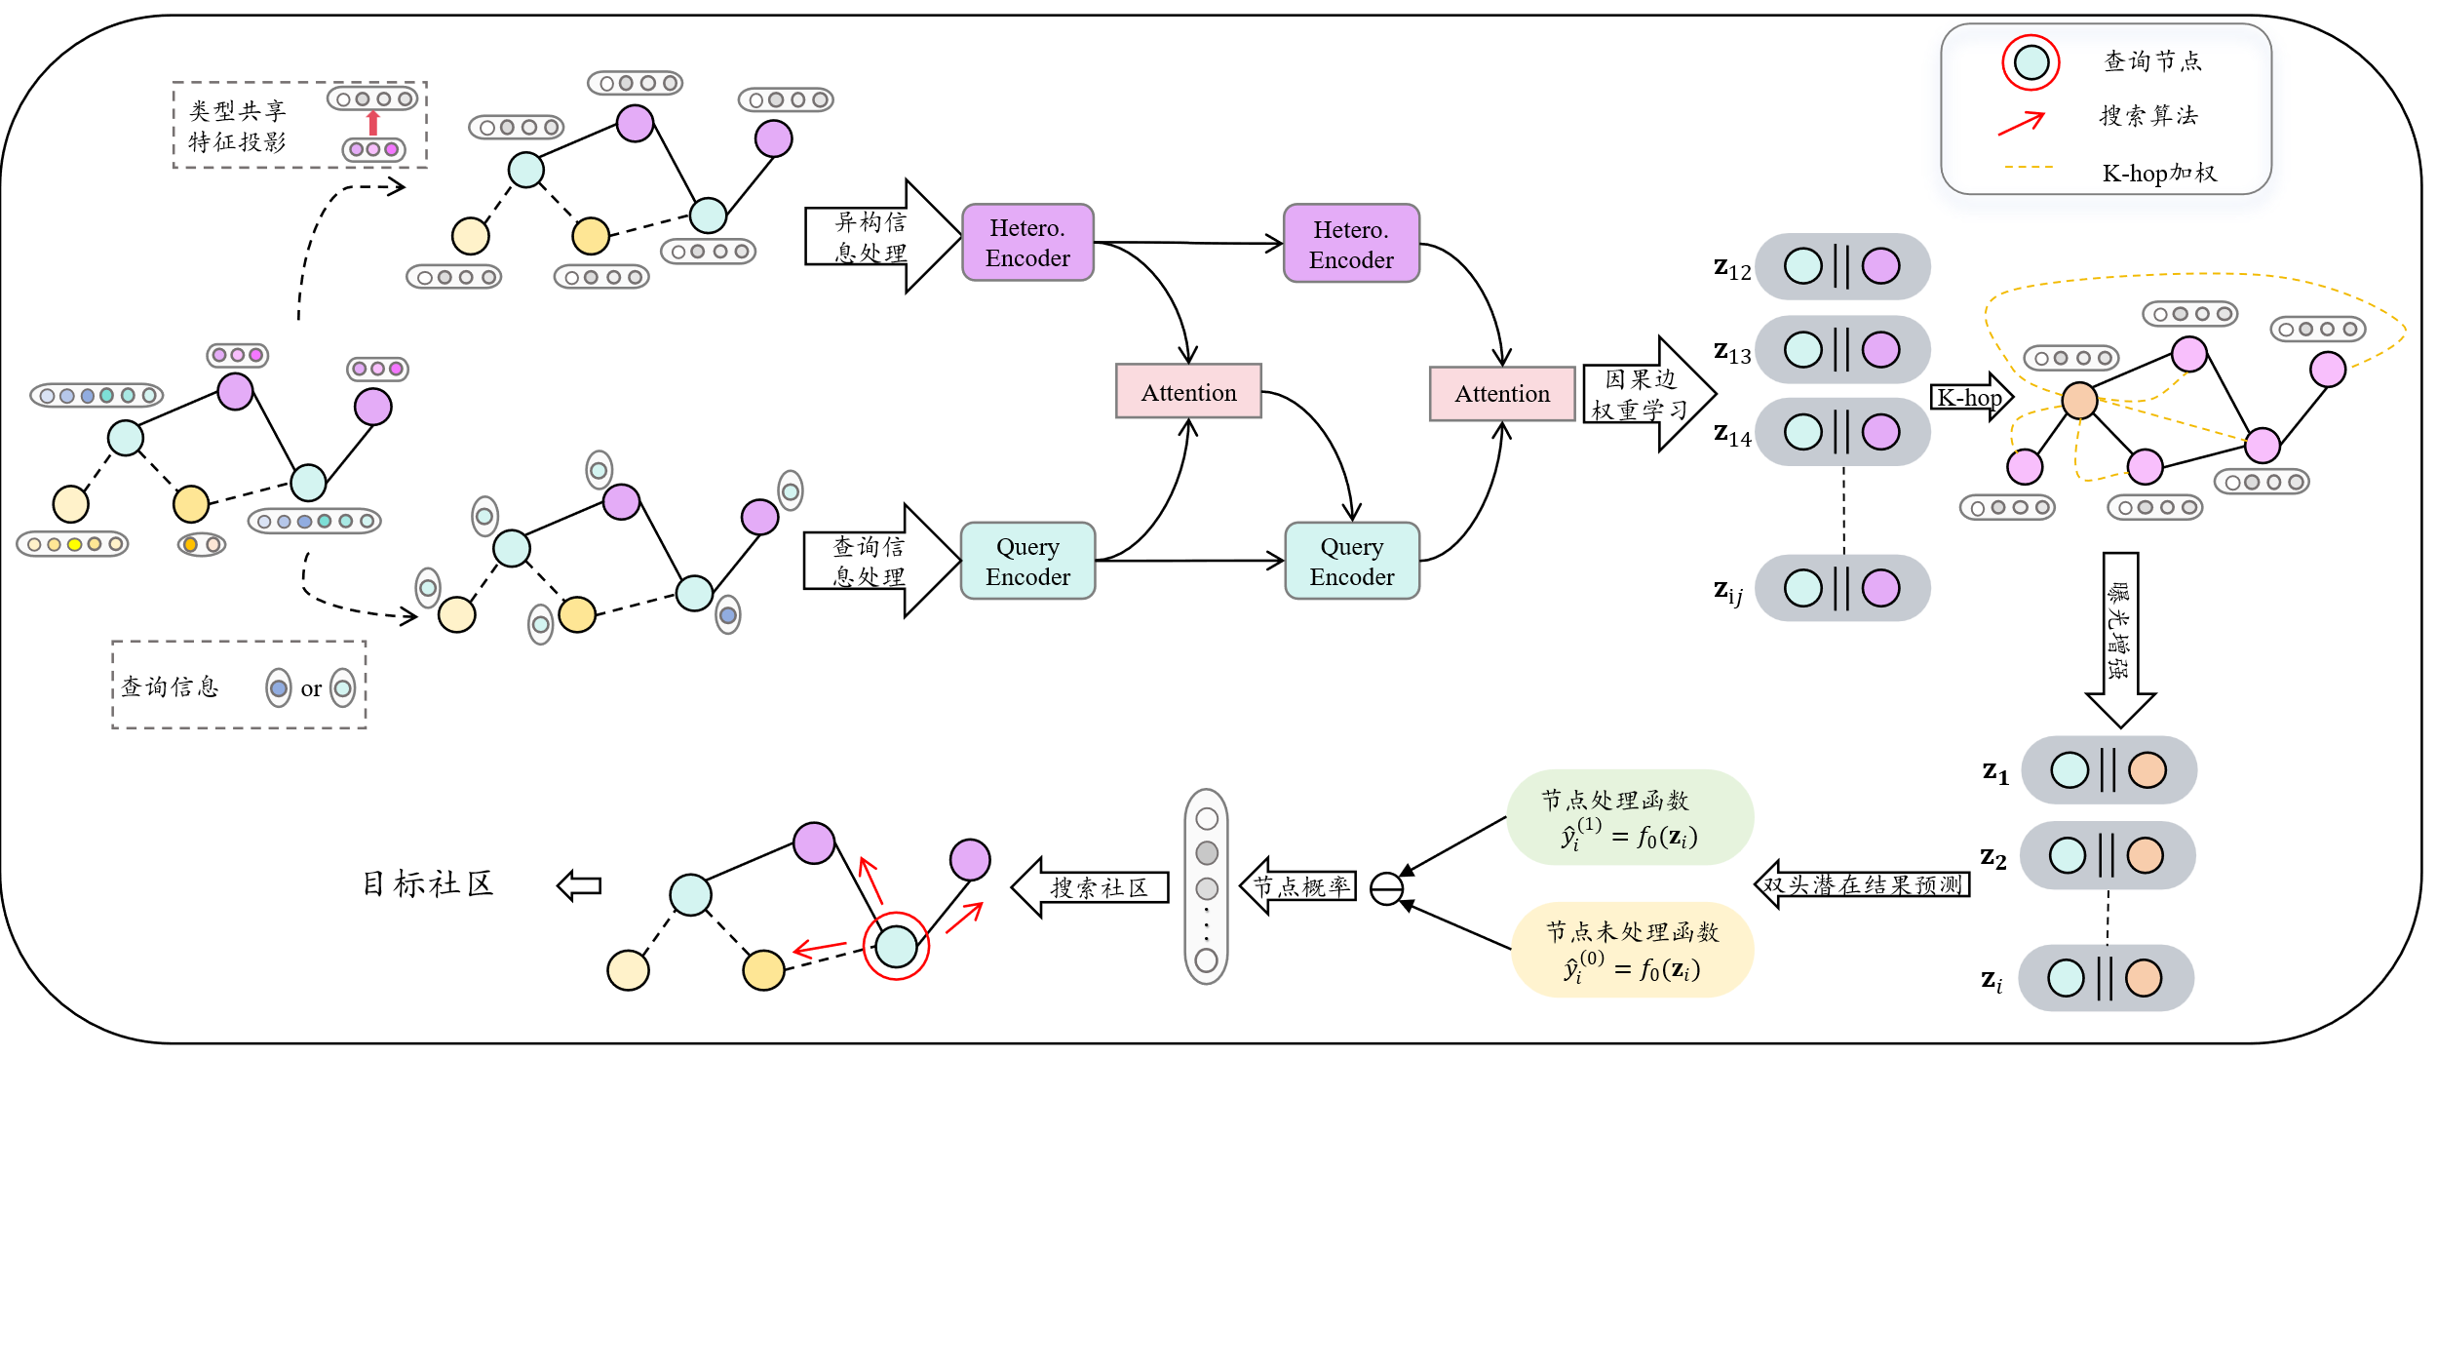
图4.1 IDE-HGNN算法整体框架
更重要的是，在真实网络中，邻居影响往往并非局限于一跳邻居，而是通过多跳结构路径逐步扩散。忽略这种结构传播特性会进一步加剧暴露映射的错设问题。
异构图社区搜索是复杂网络分析中的一个重要研究方向，主要目标是在给定查询节点或查询条件的情况下，从大规模富含不同节点类型和边类型图网络中寻找一个结构紧密、语义相关的子图社区。现有异构信息网络社区搜索方法在很大程度上依赖预定义结构模式或用户约束，导致社区类型表达能力有限、模式灵活性不足，并且未能充分利用 HIN 中丰富的多类型节点信息与高维特征。现有社区搜索方法主要依赖结构相似性或属性相似性进行社区发现，但忽略了节点之间潜在的因果影响关系与网络干扰效应，从而难以准确刻画复杂网络中的真实传播机制与社区形成逻辑。
本章提出了一种融合因果机制的社区搜索算法IDE-HGNN,算法整体框架如4.1所示。通过构建融合异构图与查询图算法，融合异构图信息与查询图信息，本文受到结构因果模型^{[77]}的启发，设计因果曝光传播算法与双头反事实预测算法，在图结构上进行多跳传播建模，从而刻画复杂的同伴干扰机制；同时，通过反事实概率推理框架，将社区成员概率的估计转化为结构化的因果推断问题，实现对个体直接因果效应的精确量化。

4.2 相关概念及问题定义
本小节将阐述的相关概念以及问题定义。表4.1给出相关变量及其意义描述。
表4.1 变量描述
变量 | 变量意义
$$G=(V,E,ϕ,ψ)$$ | 异构图
$$h_{i}/h_{j}$$ | 节点表示向量/邻居节点表示向量
$$X_{i}^{\left(k + 1\right)}$$ | i节点的因果曝光值
$${\hat{y}}_{i}^{\left(0\right)}/{\hat{y}}_{i}^{\left(1\right)}/{\hat{y}}_{i}^{F}$$ | 未处理状态的结果预测函数/处理状态的结果预测函数/节点i的事实预测值
$$λ_{ide}$$ | 因果正则化权重
$$L_{main}/L_{ide}/L$$ | 主任务损失函数/因果约束损失函数/最终损失函数
定义4.1[特征学习问题]：给定图$G=(V,E)$对于节点 $v_{i}$，其一阶邻域定义为：$N(i)=\{v_{j}∣(v_{i},v_{j})∈E\}$，节点的K-hop邻域定义为：$N^{k}(i)=\{v_{j}∣dist(v_{i},v_{j})≤k\}$其中：$dist(v_{i},v_{j})$表示两个节点之间的最短路径长度，$k$表示传播层数，当 $k$增大时，节点可以接收到来自更远距离节点的信息。
定义4.2[Softplus 函数]：Softplus 函数是一种常用的平滑激活函数，常用于神经网络中对输出进行非线性变换。其形式可以看作是 ReLU函数的平滑近似，因此在保持非负输出的同时具有更好的可导性和数值稳定性。Softplus 函数定义为：
$$\begin{aligned}\text{Softplus}\left(x\right)=\ln\left(1+e^{x}\right)\#\left(\text{4}\text{-}\text{1}\right)\end{aligned}$$
其中：$x$为输入变量，$ln⁡(⋅)$为自然对数函数。Softplus 函数的输出始终为正值，因此在许多需要保证输出非负的场景中被广泛使用。
定义4.3 [$M_{i}∼\text{Bernoulli}\left(p\right)$分布]：在概率统计中，Bernoulli 分布是一种最基本的离散概率分布，用于描述只有两种可能结果的随机事件。当一个随机变量服从 Bernoulli 分布时，其取值通常为 $0$或 $1$。表达式：
$$\begin{aligned}M_{i}∼\text{Bernoulli}\left(p\right)\#\left(\text{4}\text{-}\text{2}\right)\end{aligned}$$
表示随机变量 $M_{i}$服从参数为 $p$的 Bernoulli 分布，其中：$p∈[0,1]$表示事件发生的概率；$1-p$表示事件不发生的概率。
定义4.4 [异构图单类型社区搜索]：设异构信息网络为$G=(V,E,ϕ,ψ)$其中：$V$表示节点集合，$E$表示边集合，$ϕ:V→A$为节点类型映射函数，$ψ:E→R$为边类型映射函数，这里：$A$表示节点类型集合，$R$表示关系类型集合。给定目标节点类型$T∈A$以及查询节$q∈V$且满足$ϕ(q)=T$，单类型社区$C_{q}$定义为满足以下条件的子图：$C_{q}=(V_{q},E_{q})$
其中：$∀v∈V_{q},ϕ(v)=T$即社区中所有节点属于同一类型。查询节点包含$q∈V_{q}$社区中的节点之间具有较强的结构连接。

4.3 因果曝光传播编码器
在社区搜索任务中，节点是否属于目标社区不仅受到结构邻接关系的影响，还受到节点间信息传播过程中的潜在因果影响。因此，本论文设计了一种曝光传播编码器，用于建模节点之间的因果传播强度，并通过多跳传播机制估计节点的曝光程度。
该模块的核心目标是学习边级别的因果传播权重，并在图结构中执行加权多跳信息传播，从而捕获潜在的因果影响路径。
相比传统的图卷积传播机制，我们提出的因果曝光传播编码器具有以下三点优势：首先，因果曝光传播编码器通过学习边级别权重，模型能够刻画节点之间的潜在因果影响，而不是简单的结构邻接关系；其次，其引入边类型嵌入，使模型能够适应异构图中不同语义关系；最后，通过$K$-hop传播机制捕获远距离的影响路径，从而更全面地建模信息传播过程。

4.3.1 因果边权重学习
对于图 $G=(V,E)$，设节点表示为 $h_{i}∈R^{d}$。对于每条边 $(i,j)∈E$，我们首先基于节点表示学习其因果传播强度。具体地，我们构造节点对的联合表示：
$$\begin{aligned}z_{ij}=\left[h_{i}∥h_{j}\right]\#\left(\text{4-3}\right)\end{aligned}$$
其中 $∥$表示向量拼接。然后通过一个多层感知机（MLP）计算边权重：
$$\begin{aligned}{\tilde{w}}_{ij}=\text{MLP}\left(z_{ij}\right)\#\left(\text{4-4}\right)\end{aligned}$$
为了保证权重为正值并提高数值稳定性，我们使用Softplus函数进行非线性变换：
$$\begin{aligned}w_{ij}=\text{Softplus}\left({\tilde{w}}_{ij}\right)\#\left(\text{4-5}\right)\end{aligned}$$
该权重表示节点 $i$对节点 $j$的潜在因果传播强度。

4.3.2 边类型感知机制
在异构图中，不同类型的关系对信息传播的影响不同。因此，我们进一步引入边类型嵌入来增强模型对关系语义的建模能力。
对于边类型 $t_{ij}$，我们定义一个可学习的嵌入向量：$e_{t_{ij}}∈R^{d}$然后利用该嵌入调节传播权重：
$$\begin{aligned}w_{ij}=w_{ij}⋅σ\left(\sum_{k=1}^{d}{e_{t_{ij}}^{\left(k\right)}}\right)\#\left(\text{4-6}\right)\end{aligned}$$
其中$σ(⋅)$为 Sigmoid 函数，$e_{t_{ij}}^{\left(k\right)}$为嵌入向量的第$k$维通过这种方式，模型能够根据不同关系类型动态调整因果传播强度。

4.3.3 多跳曝光传播与输出
为了建模节点之间的多跳因果影响，本论文采用$K$-hop加权传播机制来更新节点曝光值。对于第$k$次传播，节点$i$的曝光值更新为：
$$\begin{aligned}X_{i}^{\left(k + 1\right)}=\frac{\sum_{i∈N\left(i\right)}{w_{ij}} X_{j}^{\left(k\right)}}{\sum_{i∈N\left(i\right)}{w_{ij}}+ϵ},k=0,1,…,K-1\#\left(\text{4-7}\right)\end{aligned}$$
其中：$N(i)$表示节点$i$的邻居集合，$w_{ij}$为学习得到的因果传播权重，$X_{j}^{\left(k\right)}$为节点$j$在第 $k$次传播后的曝光值，$ϵ$为防止除零的极小常数。
经过 $K$次传播后，最终得到节点的曝光表示：$X_{i}^{*}=X_{i}^{\left(K\right)}$，该过程可以视为一种加权平均传播机制，通过迭代$K$次实现多跳因果影响传播。同时，模型也输出学习得到的因果边权重集合：
$$\begin{aligned}W=\left\{w_{ij} ∣ \left(i,j\right)∈E\right\}\#\left(\text{4-8}\right)\end{aligned}$$
其中：$X_{i}^{*}$表示节点在网络中的最终曝光程度，$w_{ij}$表示节点间的因果传播强度。
这些信息可以进一步用于社区搜索或节点分类任务，以提高模型对复杂网络中信息传播模式的理解。

4.4 双头反事实预测网络与IDE输出
在获得节点表示$h_{i}$以及由曝光编码器输出的曝光强度$X_{j}^{\left(k\right)}$后，我们进一步构建双头反事实预测网络，用于分别估计节点在不同处理状态下的潜在结果，并进一步计算个体层面的直接效应指标，即IDE。

4.4.1 曝光增强表示构造
设节点的表示向量为 $h_{i}∈R^{d}$，由曝光编码器得到其曝光值为 $X_{i}^{\left(k\right)}∈R$。为了同时建模节点语义特征与传播暴露信息，我们将两者进行拼接，构造节点 $i$的因果表示：
$$\begin{aligned}z_{i}=\left[h_{i}∥X_{i}^{\left(k\right)}\right]\#\left(3-17\right)\end{aligned}$$
其中，$∥$表示向量拼接操作。由于 $X_{i}^{\left(k\right)}$是标量，因此 $z_{i}∈R^{d+1}$。
该表示同时包含两类信息：一类是由主干网络学习到的节点表征 $h_{i}$，反映节点自身属性与图结构语义；另一类是曝光编码器估计的传播暴露强度 $X_{i}^{\left(k\right)}$，用于刻画节点在图中受到的潜在因果影响。将二者联合建模，有助于提升反事实结果预测的准确性。

4.4.2 双头潜在结果预测
为了估计节点在不同处理状态下的潜在结果，我们采用双头网络结构，分别学习未处理状态和处理状态下的结果预测函数。具体而言，给定节点表示 $z_{i}$，本文定义：
$$\begin{aligned}{\hat{y}}_{i}^{\left(1\right)}=f_{1}\left(z_{i}\right)\#\left(\text{4-9}\right)\end{aligned} \\ \begin{aligned}{\hat{y}}_{i}^{\left(1\right)}=f_{1}\left(z_{i}\right)\#\left(\text{4-10}\right)\end{aligned}$$
其中，$f_{0}(⋅)$ 和 $f_{1}(⋅)$分别表示两个独立参数化的预测头，对应代码中的 y0_head 和 y1_head。二者均由两层全连接网络构成，中间使用 ReLU 激活函数和 Dropout 操作，以增强模型的非线性建模能力并缓解过拟合问题。
具体地，每个预测头可形式化表示为：
$$\begin{aligned}f_{t}\left(z_{i}\right)=W_{t,2} Dropout\left(ReLU\left(W_{t,1}z_{i}+b_{t,1}\right)\right)+b_{t,2},t∈\left\{0,1\right\}\#\left(\text{4-11}\right)\end{aligned}$$
其中：$t=0$表示对照组潜在结果预测；$t=1$表示处理组潜在结果预测；$W_{t,1},W_{t,2},b_{t,1},b_{t,2}$为对应预测头的可学习参数。
与单头预测网络相比，双头结构能够分别拟合两种处理状态下的结果分布，从而更好地捕获处理作用带来的异质性差异。这种设计在反事实推断任务中具有较强的表达能力。

4.4.3 事实结果预测
设 $X_{i}∈\{0,1\}$表示节点 $i$的实际处理变量，其中 $X_{i}=1$表示节点接受处理，$X_{i}=0$ 表示节点未接受处理。根据反事实推断的基本设定，节点的事实结果应由与其真实处理状态一致的潜在结果给出。因此，节点 $i$的事实预测值定义为：
$$\begin{aligned}{\hat{y}}_{i}^{F}=X_{i}{\hat{y}}_{i}^{\left(1\right)}+\left(1-X_{i}\right){\hat{y}}_{i}^{\left(0\right)}\#\left(\text{4-12}\right)\end{aligned}$$
该公式与代码实现保持一致：当 $X_{i}=1$时，事实结果由处理头输出 ${\hat{y}}_{i}^{\left(1\right)}$给出；当 $X_{i}=0$时，事实结果由对照头输出 ${\hat{y}}_{i}^{\left(0\right)}$给出。
这一机制确保模型在训练过程中始终使用与观测事实一致的分支进行监督，同时保留另一分支用于反事实估计。

4.4.4 IDE 输出
在获得两个潜在结果 ${\hat{y}}_{i}^{\left(0\right)}$和 ${\hat{y}}_{i}^{\left(1\right)}$后，我们进一步定义节点级别个体直接因果效应(IDE)为：
$$\begin{aligned}{IDE}_{i}={\hat{y}}_{i}^{\left(1\right)}-{\hat{y}}_{i}^{\left(0\right)}\#\left(\text{4-13}\right)\end{aligned}$$
其中，${IDE}_{i}$表示在保持其他条件不变的情况下，处理变量从$0$变化为$1$时对节点结果产生的直接影响。
从因果角度看，IDE刻画了处理变量对个体结果的边际作用强度。若${IDE}_{i}>0$，则说明处理对该节点具有正向促进作用；若${IDE}_{i}<0$，则说明处理会抑制该节点结果；若 ${IDE}_{i}≈0$，则表明该节点对处理不敏感。
相比仅输出单一预测值，IDE提供了更强的可解释性，使模型不仅能够判断“结果是什么”，还能够回答“处理究竟带来了多大影响”。这对于因果分析、个体效应估计以及后续决策支持都具有重要意义。

4.5 模型训练与搜索算法
本论文使用三个真实数据集的异构图社区数据集进行了实验，即DBLP^{[69]}、IMDB^{[68]}、ACM^{[67]}，由于在手动收集标记的社区进行训练是十分具有挑战性的，所以本文采用一种传统的社区搜索办法来对上述三个数据集进行预处理，处理后的社区作为真实社区数据集来供本论文进行实验，从而验证本研究的有效性，数据集的具体处理方式与组成将由第5章实验章节来具体介绍。
为了训练模型参数，本论文采用监督学习方式，通过社区标签对节点预测结果进行优化。同时，为了增强模型对因果效应的建模能力，我们在训练过程中引入 IDE 因果约束损失，以鼓励模型学习具有合理因果解释的预测结构。该约束进一步引导模型区分处理与非处理情况下的潜在结果，从而提升预测的鲁棒性与可解释性。

4.5.1 处理变量生成与事实结果预测
在每个训练样本中，我们首先构造查询节点指示向量 $q$：
$$\begin{aligned}q_{i}=\left\{\begin{matrix}1, & i=q \\ 0, & \text{otherwise}\end{matrix}\right.\#\left(\text{4-14}\right)\end{aligned}$$
其中 $q$表示当前查询节点，随后，我们构造处理变量 $X$：
$$\begin{aligned}X_{i}=\left\{\begin{matrix}1, & i=q \\ 0, & \text{otherwise}\end{matrix}\right.\#\left(\text{4-15}\right)\end{aligned}$$
为了增强模型对不同处理场景的鲁棒性，我们进一步对节点随机注入处理状态。设处理概率为 $p$，则对于每个节点：
$$\begin{aligned}X_{i}=\min\left(X_{i}+M_{i},1\right)\#\left(\text{4-16}\right)\end{aligned}$$
其中$M_{i}∼Bernoulli(p)$即以概率 $p$随机选择节点作为处理节点。该策略可以看作一种随机干预模拟，有助于模型学习更稳定的因果结构。
在得到节点表示 $h$、曝光值 $E$以及处理变量 $X$后，模型通过双头网络预测潜在结果：
$$\begin{aligned}{\hat{y}}_{i}^{\left(0\right)}=f_{0}\left(\left[h_{i}∥E_{i}\right]\right)\#\left(\text{4-17}\right)\end{aligned} \\ \begin{aligned}{\hat{y}}_{i}^{\left(1\right)}=f_{1}\left(\left[h_{i}∥E_{i}\right]\right)\#\left(\text{4-18}\right)\end{aligned}$$
根据节点真实处理状态，得到事实预测结果：
$$\begin{aligned}{\hat{y}}_{i}^{F}=X_{i}{\hat{y}}_{i}^{\left(1\right)}+\left(1-X_{i}\right){\hat{y}}_{i}^{\left(0\right)}\#\left(\text{4-19}\right)\end{aligned}$$
同时计算个体直接效应：
$$\begin{aligned}IDE_{i}={\hat{y}}_{i}^{\left(1\right)}-{\hat{y}}_{i}^{\left(0\right)}\#\left(\text{4-20}\right)\end{aligned}$$

4.5.2融合因果约束的损失函数
首先介绍主任务损失函数，主任务为社区成员预测问题。设节点真实标签为 $y_{i}$，模型输出为 ${\hat{y}}_{i}^{F}$，我们采用标准监督损失函数：
$$\begin{aligned}L_{main}=\frac{1}{\left|V_{t}\right|}\sum_{i∈V_{t}}{ }l\left({\hat{y}}_{i}^{F},y_{i}\right)\#\left(\text{4-21}\right)\end{aligned}$$
其中：$V_{t}$为训练节点集合，$l(⋅)$为二分类损失函数（如 BCE）。
其次介绍IDE因果约束损失，为了使模型学习合理的因果效应，本论文设计IDE 对比约束损失。对于社区节点（$y_{i}=1$），我们期望处理能够带来正向因果增益：$IDE_{i}>0$对于非社区节点（$y_{i}=0$），我们希望其因果增益较小或为负：$IDE_{i}≤0$基于该思想，本论文定义 IDE 约束损失：
$$\begin{aligned}L_{ide}=-\frac{1}{∣V_{t}∣}\sum_{i∈V_{t}}{ }y_{i}⋅IDE_{i}+\frac{1}{∣V_{t}∣}\sum_{i∈V_{t}}{ }\left(1-y_{i}\right)⋅\max\left(IDE_{i},0\right)\#\left(\text{4-22}\right)\end{aligned}$$
其中第一项鼓励社区节点具有更大的正向因果效应，第二项抑制非社区节点产生过大的正向因果效应。
结合主任务损失函数与IDE因果约束损失函数，最终损失函数为：
$$\begin{aligned}L=L_{main}+λ_{ide}L_{ide}\#\left(\text{4-23}\right)\end{aligned}$$
其中$λ_{ide}$为正则化权重，为了控制因果约束对整体训练的影响，当 $λ_{ide}$较小时，模型主要优化预测性能；当其较大时，模型更强调因果解释能力。

4.5.3训练算法与社区搜索伪代码展示
接下来需要对IDE-HGNN模型进行训练。在训练好的IDE-HGNN模型中可以进行社区搜索任务的实现，体现出本模型的灵活性。下面分别阐述IDE-HGNN模型的训练算法和社区搜索算法。
1. IDE-HGNN模型训练算法：
算法4.1：IDE-HGNN训练算法
输入：异构图 $G$，节点特征 $F$，边特征 $E_{f}$，训练集 $D$，批大小 $B$，处理采样概率 $p$，主干编码器节点表示$h$ ，IDE 正则系数 $λ_{ide}$；；
输出：经IDE-HGNN算法训练后的模型$M$；
Step
1. $for e=1 to epoch do$
2. $L_{total}←[ ]$；
3. for $d_{j}=(q,V_{train},Y)∈D$ do；
4. $q[q]=1$；
5. X[q]=1；
6. if $p>0$ then
7. $X←min(X+M,1)$；
8. $E,w←\text{ExposureEncoder}(G,h,X)$；
9. $z←[h∥E]$；
10. ${\hat{y}}^{\left(0\right)}←f_{0}\left(z\right),{\hat{y}}^{\left(1\right)}←f_{1}(z)$；
11. ${\hat{y}}^{F}←X⊙{\hat{y}}^{\left(1\right)}+(1-X)⊙{\hat{y}}^{\left(0\right)}$；
12. $IDE←{\hat{y}}^{\left(1\right)}-{\hat{y}}^{\left(0\right)}$；
13. $L_{main}←l\left({\hat{y}}^{F}[V_{train}],Y[V_{train}]\right)$；
14 $L_{ide}←-mean\left(Y\left[V_{train}\right]⊙IDE\left[V_{train}\right]\right)+$
$mean((1-Y[V_{train}])⊙ReLU(IDE[V_{train}]))$；
15. $L←L_{main}+λ_{ide}L_{ide}$；
16. 反向传播并优化模型参数；
17. end for
18. end for
19. return IDE-HGNN模型$M$；
IDE-HGNN模型的训练算法的形式化描述入算法3.1所示，输入为图$G$，节点特征$F$，边特征$E_{f}$，训练集$D$，批大小$B$，处理采样概率$p$，主干编码器节点表示$h$ ，IDE 正则系数$λ_{ide}$，输出为IDE-HGNN模型$M$。训练过程需要执行多个epoch（第1行），首先初始化总损失列表$L_{total}$（第2行），之后对每个训练样本$d_{j}=(q,V_{train},Y)$进行处理（第3行），先初始化查询向量$q∈R^{|V|×1}$（第4行），后初始化处理变量$X∈R^{|V|×1}$（第5行），如果处理采样概率$p$ > 0则进入后续操作（第6行），利用采样随机掩码$M∼Bernoulli(p)$来更新处理变量$X$（第7行），利用第三章算法输出的节点表示$h$与曝光编码器计算节点曝光值和边权重（第8行），之后拼接节点表示$h$与曝光表示$E$（第9行），为了通过双头网络计算反事实预测结果（第10行），根据处理变量计算事实预测结果（第11行），计算个体直接效应（第12行），根据训练节点集合计算主任务损失（第13行），根据 IDE 约束计算因果正则项损失（第14行），将主任务损失与因果正则项与计算损失求和获得总损失（第15行），通过反向传播计算梯度并输出训练好的模型IDE-HGNN模型$M$（第16-19行）。
2. IDE-HGNN模型社区搜索算法：
对于一个新的查询节点，本论文首先利用训练好的模型计算每个节点属于目标社区的概率。随后，本论文基于搜索算法（如算法 2 所示）输出最终的目标社区。
受 BFS 搜索策略启发，我们设计了一种带层度约束的社区搜索算法。该方法从查询节点出发，逐层扩展其邻居节点，并依据节点类型约束与预测概率阈值筛选目标社区成员。需要注意的是，节点是否被加入社区与节点是否继续扩展是两个独立过程：即使当前节点不满足目标类型约束，只要其搜索层度未超过上限，我们仍然继续访问其邻居节点，以避免遗漏潜在社区成员。
具体而言，模型首先根据学习到的节点表示预测每个节点属于查询社区的概率值，然后通过层度启发式搜索策略逐步扩展社区节点集合，最终得到满足条件的社区结构。该策略能够在保证社区搜索质量的同时，提高查询阶段的效率，使模型能够快速响应新的查询请求。
给定训练好的模型$M$，社区搜索的过程如算法3.2所示。算法的输入为查询节点 $q$，异构图结构 $G=(V,E)$，节点概率 $p$，概率阈值 $γ$（在验证集中保存最优F1分数时的阈值），最大搜索层度 $d_{max}$，目标社区类型集合 $S_{A}$，节点类型映射 $ψ$，输出目标社区$C_{q}$。首先初始化队列$Q$（第1行），初始化访问集合$Visited$（第2行），初始化社区集合$C_{q}$（第3行），通过while循环将节点加入社区（第4行），判断队列弹出的当前节点$v_{i}$并不在访问集合中且层度$d$并未达到最大层度$d_{max}$（第5行），从队列中弹出当前节点 $v_{i}$加入到访问集合$Visited$（第6行），判断当前节点类型是否满足目标类型约束，且其社区概率不低于阈值（第7行），满足条件的节点加入到目标社区中（第8 - 9行），当层度$d$并未达到最大层度$d_{max}$的前提下将 $v_{i}$的所有邻居节点加入队列，并将层度更新为 $d+1$（第10 – 12行），结束if判断与while循环（第13 – 14行），输出目标社区$C_{q}$（第15行）。
算法4.2：基于层度约束的社区搜索算法DepthCommSearch()
输入：查询节点 $q$，异构图结构 $G=(V,E)$，节点概率 $p$，概率阈值 $γ$，最大搜索层度 $d_{max}$，目标社区类型集合 $S_{A}$，节点类型映射 $ψ$；
输出：目标社区$C_{q}$；
Step
1. $Q←\{(q,0)\}$；
2. $Visited←0$；
3. $C_{q}←0$；
4. while $Q≠0$ do
5. if $v_{i}∉Visited and$ $\left(d≤d_{max}\text{ or }d_{max}=-1\right)$then
6. $Visited←Visited∪\{v_{i}\}$
7. if $ψ\left(v_{i}+b\right)∈S_{A}andp_{i+b}≥γ$ then；
8. $C_{q}←C_{q}∪\{v_{i}\}$；
9. end if
10. if $d<d_{max} or$ $d_{max}=-1$then；
11. 将 $v_{i}$的所有邻居节点加入队列，并将层度更新为 $d+1$；
12. $end if$
13. $end if$
14. end while
15. return $C_{q}$；

4.6 算法讨论与分析
在本节将对所提融合因果推理的异构图社区搜索方法IDE-HGNN的时间复杂度进行分析。这里对IDE-HGNN训练算法和搜索算法分别进行讨论。
首先对训练算法的时间复杂度进行分析。设异构图的节点数为$∣V∣$，边数为$∣E∣$，节点特征平均输入维度为$\overset{ˉ}{d}$，隐藏层维度为$d$，图注意力层数为$L$，暴露传播步数为$K$，训练集与验证集的查询数量分别为$∣Q_{tr}∣$和$∣Q_{va}∣$，训练轮数为$t$，阈值搜索候选数为$T_{s}$。
首先，节点特征通过特征投影层映射到统一的隐藏空间，其时间复杂度为：$O(∣V∣\overset{ˉ}{d}d)$随后，在关系感知编码阶段，模型在每一层中分别执行Graph GAT和Query GAT两类注意力传播，每层的时间复杂度为：$O((∣V∣+∣E∣)d^{2})$假设图注意力层数为$L$，则编码模块总的时间复杂度为：$O(L(∣V∣+∣E∣)d^{2})$在融合阶段，将Graph表示与Query表示进行拼接并通过线性变换，其时间复杂度为：$O(L∣V∣d^{2})$接着，在因果暴露编码模块中，首先对所有边计算权重，其时间复杂度为：$O(∣E∣d^{2})$随后进行 $K$轮多跳传播，其时间复杂度为：$O(K∣E∣)$因此，因果暴露编码模块的总时间复杂度为：$O(∣E∣d^{2}+K∣E∣)$之后，在反事实预测阶段，通过双头网络分别计算潜在结果，其时间复杂度为：$O(∣V∣d^{2})$因此，对于单个查询样本，一次完整前向传播的时间复杂度为$O(∣V∣\overset{ˉ}{d}d+L(∣V∣+∣E∣)d^{2}+∣E∣d^{2})$在训练过程中，每个epoch需对所有训练查询进行前向传播，同时在验证阶段对所有验证查询进行推理并进行阈值搜索。其中，验证阶段每个阈值对应一次社区搜索，其时间复杂度为：$O(∣V∣+∣E∣)$因此，验证阶段阈值搜索的时间复杂度为：$O(T_{s}∣Q_{va}∣(∣V∣+∣E∣))$综上所述，训练算法的总时间复杂度为：$O(t⋅[(∣Q_{tr}∣+∣Q_{va}∣)(∣V∣\overset{ˉ}{d}d+L(∣V∣+∣E∣)d^{2}+∣E∣d^{2})+T_{s}∣Q_{va}∣(∣V∣+∣E∣)])$由于通常$\overset{ˉ}{d}=O(d)$，且$L$、$K$和$T_{s}$均为常数，上式可进一步化简为：$O(t⋅(∣Q_{tr}∣+∣Q_{va}∣)(∣V∣+∣E∣)d^{2})$
接下来对搜索算法的时间复杂度进行分析。设测试查询数量为$∣Q_{te}∣$。
首先，对于每个查询，需要利用训练好的模型对整图节点进行表示学习并计算节点的因果效应，其时间复杂度为：$O(∣V∣\overset{ˉ}{d}d+L(∣V∣+∣E∣)d^{2}+∣E∣d^{2})$随后，根据节点的因果效应分数，通过广度优先搜索（BFS）进行社区扩展。在最坏情况下，该过程需要遍历整个图，其时间复杂度为：$O(∣V∣+∣E∣)$因此，对于单个查询，搜索阶段的时间复杂度为：$O(∣V∣\overset{ˉ}{d}d+(∣V∣+∣E∣)d^{2})$对于全部测试查询，其总时间复杂度为：$O(∣Q_{te}∣(∣V∣\overset{ˉ}{d}d+(∣V∣+∣E∣)d^{2}))$同样由于$\overset{ˉ}{d}=O(d)$，且$L$为常数，上式可进一步化简为：$O(∣Q_{te}∣(∣V∣+∣E∣)d^{2})$。

4.7 本章小结
本章给出了融合因果机制的异构图社区搜索方法的详细介绍。首先给出了相关专业名词解释，其次阐述了异构图与查询图统合算法和具体流程，之后阐述了因果反事实算法的具体实现细节，随后介绍了模型的训练算法与搜索算法，最后分析了IDE-HGNN算法的时间复杂度。

第5章 实验与分析
本章将设计并完成相关实验，以验证第三章中所提模型的有效性，并将主要内容分为三个部分：实验设置、实验设计与对实验结果的讨论和分析。

5.1实验设置

5.1.1 实验环境
本章实验所采用的运行环境如表5.1所示，其中列举了硬件环境、软件环境以及代码框架版本。
表5.1 实验环境参数
参数名称 | 参数值
操作系统 | Windows11
开发框架 | torch1.13.1+cu113
编程语言 | Python3.8
GPU | NVIDIA GeForce RTX 4060 Laptop GPU
CPU | Intel(R) Core(TM) i7-14650HX (2.20 GHz)
内存 | 32GB
显存 | 8GB
社区搜索模型框架 | dgl(1.1.1+cu113)

5.1.2 数据集
本论文采用了ACM、IMDB、DBLP三个公开数据集进行实验，具体数据入表5.2所示。
ACM数据集^{[67]}来源于真实学术论文数据集，常用于论文分类与异构图神经网络实验，包含论文（P）、作者（A）、主题（A）三种类型节点，在本论文中将论文节点作为主类型节点，根据论文-作者-论文（P-A-P）、论文-主题-论文（P-S-P）两种元路径，从而构建实验所需数据集。
IMDB数据集^{[68]}来源Internet Movie Database的真实数据集，其结构描述电影产业中的实体关系，包含电影（M）、演员（A）、导演（D）、作者（W）四种类型节点，在本论文中将电影作为主类型节点，根据电影-演员-电影（M-A-M）、电影-导演-电影（M-D-M）、电影-作者-电影（M-W-M）三种元路径来构建实验所需数据集。
DBLP数据集^{[69]}来源于DBLP Computer Science Bibliography，这是计算机科学领域最大的公开论文元数据数据库之一，包含作者（A）、论文（P）、会议（C）和主题（T），在本论文中将作者作为书类型节点，根据作者-论文-作者（A-P-A）、作者-论文-会议-论文-作者（A-P-C-P-A）、作者-论文-主题-论文-作者（A-P-T-P-A）三种元路径来构建实验所需数据集。
表5.2 实验数据集
数据集 | 节点数量 | 边的数量 | 元路径 | 节点平均度
ACM | paper(P):4019  author(A):7167  subject(S):60 | P-A:13407  P-S:4019 | PAP  PSP | 3.1
DBLP | author(A):4057  paper(P):14328  conference(C):20  term(T):7723 | P-A:19645  P-T:85810  P-C:14329 | APA  APCPA  APTPA | 9.2
IMDB | movie(M):5032  director(D):3852  actor(A):6242  writer(W):12206 | M-D:11199  M-A:7326  M-W:19695 | MAM  MDM  MWM | 2.8
5.1.3 数据集预处理
事实上ACM、DBLP、IMDB这三个数据集的数据十分庞大，其中任何一个数据集的节点数都近乎百万，那么图的数量更是大到难以想象，所以目前社区搜索方向的论文都会选择抽取部分样本作为原始数据集来进行研究^{[55]}，本节将以IMDB为例详细说明本论文所用的数据集是如何进行预处理的方法。
- 数据集样本抽取
IMDB数据集中节点数量高达85万，根据本论文以电影（Movie）节点为主节点的思路，所以在该数据集中随机抽取5032个Movie节点，同时抽取出与这5032个Movie节点有关的节点、边、图，从而生成一个来自IMDB大数据集中的真实部分样本。
- adj.npz文件
adj.npz文件是SciPy 的 CSR 稀疏矩阵，它只记录矩阵中为 1 的位置（即有边存在
地方），把原本需要几百 GB 的数据极度压缩到了只有几 MB 或几十 MB。所以利用在第1步生成的节点、边、图作为输入，输入IMDB数据集的adj.npz文件，其中存取了本论文使用的IMDB的节点连接情况。
- edge2type.pickle文件
edge2type.pickle文件在异构图神经网络中扮演着边关系字典的角色，它就是一个被压缩成二进制的“键值对映射表”， key是边的坐标 (源节点, 目标节点)，value是边
类型标签。利用第一步生成的点、边文件可以生成IMDB的edge2type.pickle文件，例如(np.int32(0), np.int32(5032)) -> 0代表这节点0与节点5032是连通的，且边类型为0，即代表这条边为M-A的边，在生成edge2type.pickle文件的过程中，本论文保留了节点之间的正向边、逆向边、自环，即该文件保存这丰富的元路径语义信息。
- features.pickle文件
features.pickle文件保存着每一类节点各自的初始特征矩阵，在异构图里，不同类型
节点往往不能共用同一个特征矩阵，以本论文中使用的features.pickle文件为例，特征矩阵写成，features = [feat_type0, feat_type1, feat_type2, feat_type3]，因为以Movie为主节点，所以features.pickle文件的设计思路为：Movie 设计成“可区分每个节点”的主特征，其余三类先用轻量占位特征，即
- Movie (type 0)：identity 特征，格式(n_movie, n_movie)，稀疏单位阵
- Actor (type 1)：类型 one-hot，格式(n_actor, 4)
- Director (type 2)：类型 one-hot，格式(n_director, 4)
- Writer (type 3)：类型 one-hot，格式(n_writer, 4)
这样设计是为了每个 Movie 都有唯一身份，而其它类型节点作为辅助节点，主要用
于信息传递，所以给它们类型 one-hot 就够了，既省内存，也符合“辅助节点”的角色。
- node_types.npy文件
node_types.npy文件为节点-节点类型对应表，其为一维数组，node_types[i]代表的是
编号为i的节点，他的节点类型是什么，node_types.npy、edge2type.pickle、adj.npz、features.pickle四者构成主节点语义丰富的异构图。
- homo_adj.json文件
homo_adj.json文件为Movie主节点上的同构邻接表，首先根据异构图构建MAM、MDM、MWM 三种元路径，通过三种元路径来生成Movie-Movie 的同构邻接表，例如"0": [15, 27, 89],代表Movie节点0与Movie节点15、27、89是连通的，即加入到homo_adj.json文件中。
- query_data.json文件
query_data.json文件作为社区搜索任务的查询样本文件，在本论文中使用homo_
adj.json文件通过K-core算法来生成真实的社区标签。
query_data.json文件结构为{"primary":"movie","train":[...],"valid":[...],"test":[...]}，四部
分分别表示主节点类型、训练查询样本、验证查询样本、测试查询样本，每个社区组成为[query_node, positive_nodes, negative_nodes, community_nodes]，query_node代表查询节点，positive_nodes代表与查询节点在同一社区的3 个正样本节点，negative_nodes代表与查询节点在不同一社区的3 个负样本节点，community_nodes代表与查询姐点同一社区内的其它节点。
总的来说，本论文是识别包含单一类型节点的(k, Ψ)-Node-Meta-Community社区。

5.1.3 评价指标
在社区搜索任务中，目标根据查询节点，生成与查询节点相关的社区。为了度量本文所提方法的效果与效率，本文将选取查准率、查全率、F1分数和Jaccard相似度作为评价指标。下面将对这些评价指标进行介绍：
查准率（Precision）指的是搜索到的社区中真实社区节点数的占比，反应了社区搜索的精准程度，如公式（5-1）所示。
$Precision\left(C_{q},C_{t}\right)=\frac{|C_{q}∩C_{t}|}{|C_{q}|}$ (5-1)
查全率（Recall）指的是真实社区中正确搜索出的节点数的占比，反应了社区搜索的全面程度，如公式（5-2）所示。
$Recall\left(C_{q},C_{t}\right)=\frac{|C_{q}∩C_{t}|}{|C_{t}|}$ (5-2)
F1分数是对搜索结果的全面评价，通过对 Precision 与 Recall 进行调和平均，整体衡量搜索性能，如公式（5-3）所示。
$F1\left(C_{q},C_{t}\right)=\frac{2×Precision\left(C_{q},C_{t}\right)×Recall\left(C_{q},C_{t}\right)}{Precision\left(C_{q},C_{t}\right)+Recall\left(C_{q},C_{t}\right)}$ (5-3)
Jaccard相似度是衡量查询到的社区与真实社区之间的重合度，如公式（3-29）所示。
$Jaccard\left(C_{q},C_{t}\right)=\frac{|C_{q}∩C_{t}|}{|C_{q}∪C_{t}|}$ (5-4)

5.1.4 参数设置
对于本文提出的模型，本论文构建 2 层（L = 2）网络结构，每层的表示维度设置为 64 或 128，并使用 Adam 优化器进行参数优化。
对于其他超参数，具体设置如下：学习率：0.003，正则化参数：1e−4，Dropout 比率：0.5，注意力头数量：K = 8，训练轮次epoch = 40，对于所有方法，我们统一设置最终的节点嵌入维度为 64，阈值参数 $γ$通过在验证集上搜索 F1-score 最优值进行确定，为了确保结果的稳定性、全面性和可信度，本章每个实验都运行40次，并通过对40次进行的平均来获得结果。

5.2 实验设计
为了充分从各个角度来评估算法，本章将根据算法和数据集的特点设计以下三组实验来验证前面所提模型和方法的正确性：
实验一：性能对比实验。本实验旨在评估IDE-HGNN在社区搜索任务中的表现，并与 FCS-HGNN^{[55]} 、 QD-GCN^{[19]} 和TransZero^{[47]}基线方法进行对比，以验证其在不同数据集上的社区搜索有效性。本实验选取ACM、DBLP和IMDB三个数据集，采用查准率、查全率、F1分数作为主要评测指标，以衡量不同方法在社区搜索任务中的效果。
FCS-HGNN模型：来自2024年CIKM会议，模型是一种面向异构信息网络的社区搜索方法。该方法通过图神经网络同时建模查询相关信息和异构结构信息，利用异构编码器和查询编码器分别提取节点的全局语义与查询邻域结构，并通过注意力机制融合不同关系的贡献，从而学习节点属于目标社区的概率。随后结合基于层度限制的搜索策略，从查询节点出发高效发现社区。与依赖元路径或人工约束的方法不同，FCS-HGNN能够数据驱动地学习社区模式，并支持单类型和多类型社区搜索。
QD-GCN模型：来自2022年的VLDB会议，模型是一种面向社区搜索任务的图神经网络方法，通过将查询节点信息融入图卷积传播过程来学习与查询相关的节点表示。该方法以查询节点为条件，对节点特征和结构信息进行联合建模，使模型能够自动学习节点与查询社区之间的关联程度，从而预测节点属于目标社区的概率。与传统依赖预定义结构或独立处理属性的方法不同，QD-GC能够统一处理无属性图、属性图以及交互式属性图的社区搜索问题，并通过端到端学习实现更准确的社区发现。
TransZero 模型：来自2024年VLDB会议，模型是一种基于 Transformer 的零样本学习（Zero-Shot Learning, ZSL）方法，旨在解决模型在训练阶段未见类别上的识别问题。该方法通过引入自注意力机制，在视觉特征与语义属性之间建立更细粒度的对应关系，从而学习更加判别性的跨模态表示。TransZero 利用 Transformer 编码器捕获图像区域之间的全局关系，并结合属性引导的注意力机制，使模型能够根据语义描述推断未知类别。同时，通过语义增强和特征对齐策略缓解视觉—语义空间的不一致问题，提高模型在未见类别上的泛化能力。
实验2：参数敏感性分析实验。探究学习率lr、社区搜索最大搜索层度max_depth对模型的影响，找到最佳的参数。
实验3：消融实验。本文设计了多个消融实验，从是否包含异构图编码器、查询图编码器、因果反事实编码器对模型进行消融实验，验证子算法的有效性。

5.3 实验结果与分析

5.3.1 性能对比试验
本节将选取不同的社区搜索算法，并通过评价指标分析本文提出的模型IDE-HGNN的效果，实验结果如表5.3所示，将baseline的最佳值用下划线标记，本文提出的模型用粗体标记。
表5.3 不同方法的性能评价
模型名称 | ACM |  |  | IMDB |  |  | DBLP
 | Rec | F1 | Jaccard | Rec | F1 | Jaccard | Rec | F1 | Jaccard
FCS-HGNN | 0.9957 | 0.5085 | 0.3162 | 0.8337 | 0.6932 | 0.5423 | 0.8935 | 0.7342 | 0.5932
QD-GCN | 1 | 0.4796 | 0.3041 | 0.2577 | 0.2575 | 0.1643 | 0.9971 | 0.8377 | 0.6832
TransZero | 0.6082 | 0.5323 | 0.3902 | 0.5270 | 0.2819 | 0.1535 | 0.6368 | 0.4984 | 0.3330
IDE-HGNN | 0.9990 | 0.5132 | 0.3451 | 0.9627 | 0.7594 | 0.6116 | 0.9667 | 0.7756 | 0.6260
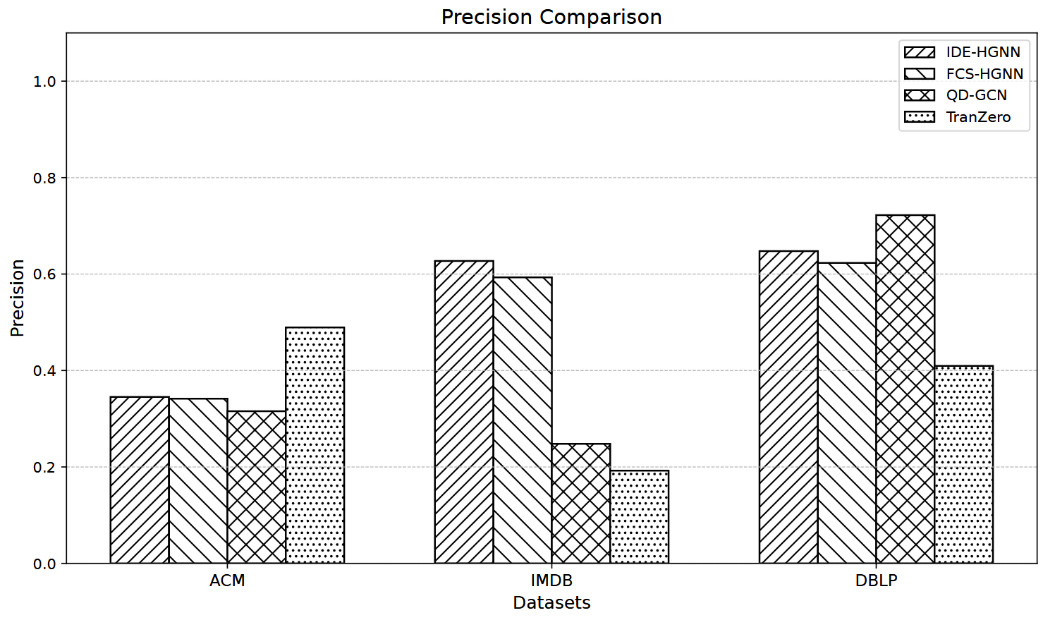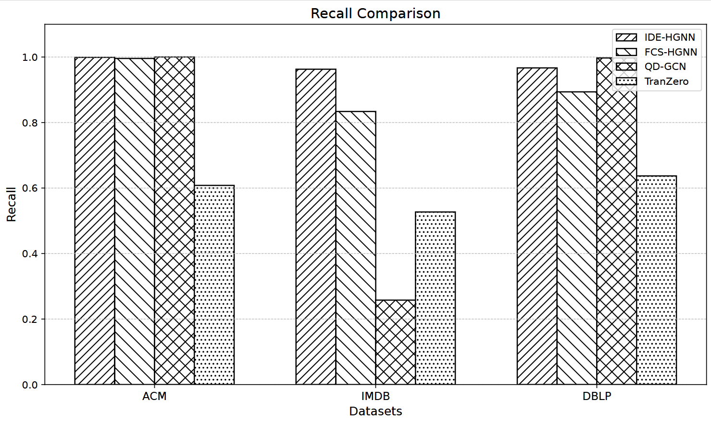
(a) (b)
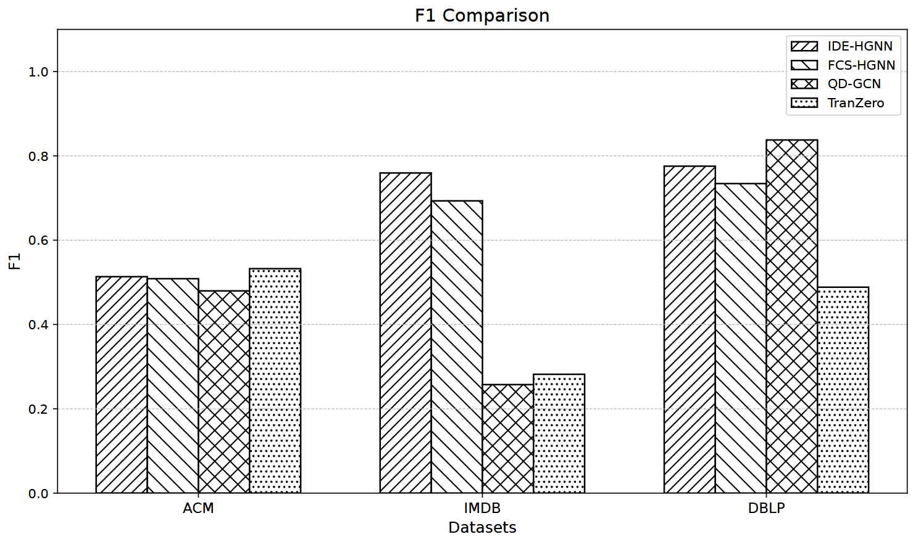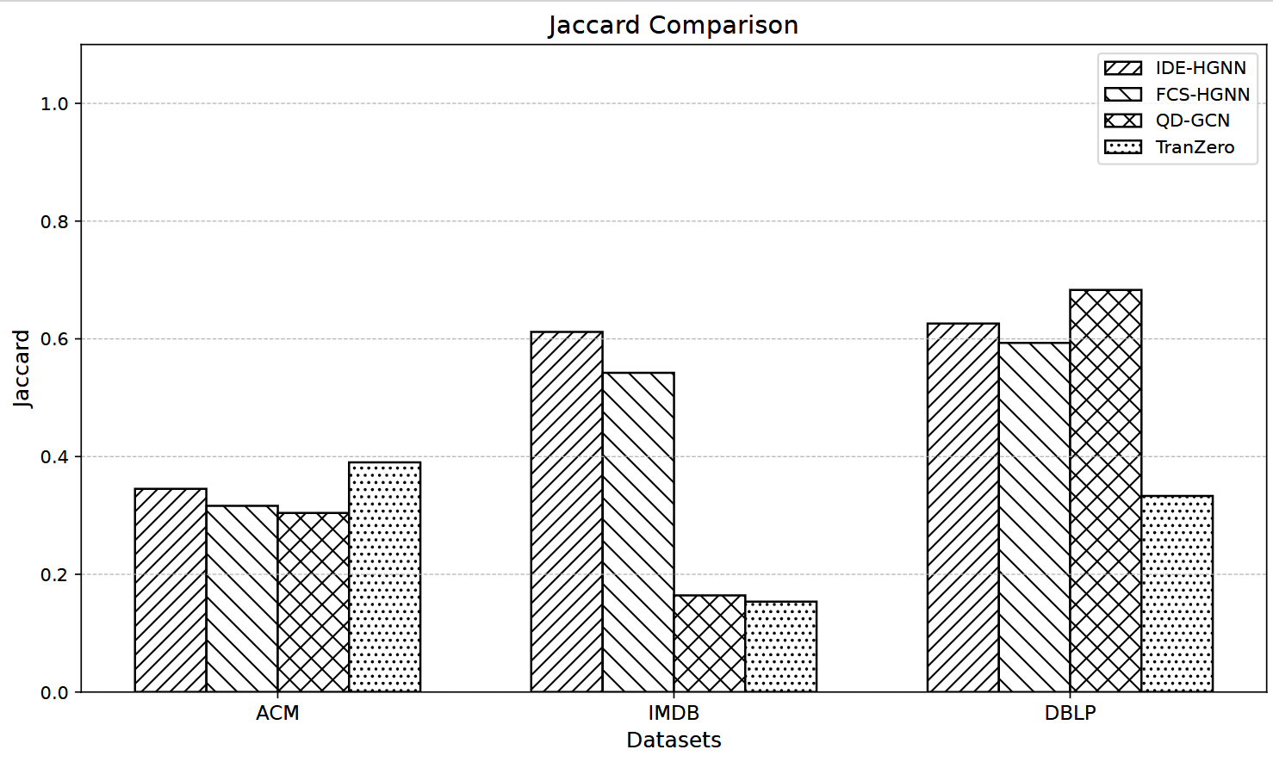
(c) (d)
图5.1 不同方法在不同数据集上的搜索性能比较结果
如表5.3、图5.1所示，本文提出的IDE-HGNN在 IMDB 数据集上取得最高 F1 (0.7594)，在DBLP上取得第二高F1(0.7756)，仅略低于QD-GCN，在ACM数据集上表现优于FCS-HGNN和QD-GCN从 Precision 和 Recall 来看：Recall 在三个数据集上都非常高（约 0.96–0.99），Precision 相对较低，这说明 IDE-HGNN 能够有效识别社区中的大部分节点（高召回率），同时通过因果建模和暴露建模机制，在保证高召回率的同时维持较好的整体 F1-score。其优势主要来源于以下几点：第一点，异构图结构编码和查询图编码联合建模图结构信息，为了达到利用节点结构信息和查询信息，提高社区识别能力的目的。第二点，因果曝光传播编码器通过暴露传播建模邻居影响，使模型能够更好地捕捉节点间的因果关系。第三点，反事实预测机制利用双头网络预测潜在结果，提高模型对社区成员的判别能力。
对于其它模型，FCS-HGNN也表现出了不俗的效果，但是其忽略了社区节点之间的因果影响，该模型倾向于返回较大的社区集合，导致预测结果中包含较多无关节点，从而降低 Precision。QD-GCN模型，在 DBLP 上 Precision 和 Recall 均较高，但在 IMDB 上表现明显较差产生这种差异的原因主要是：查询驱动的图卷积机QD-GCN将查询节点信息融入图卷积传播过程，使得节点表示更偏向查询相关结构。对结构信息依赖较强当数据集结构清晰（如DBLP的作者合作网络）时，该方法能够很好地识别社区。对异构语义建模能力不足IMDB数据集包含更加复杂的异构关系，QD-GCN的结构驱动机制难以充分建模这些语义关系，从而导致性能下降。TransZero模型在三个书籍及上的结果，Precision 较高，但Recall较低，说明该方法预测结果较为保守，只识别部分社区成员。基于语义属性的建模方式TransZero主要通过视觉语义对齐或属性语义信息进行建模，而社区搜索任务更加依赖图结构关系。对图结构信息利用不足相比图神经网络方法，TransZero对节点间结构依赖建模较弱，因此在社区发现任务中效果有限。

5.3.2 参数敏感性分析实验
- 学习率敏感实验
为了测试IDE-HGNN模型对学习率的敏感性，本实验设置了不同的学习率lr，即{${1e}^{-3}$, ${2e}^{-3}$, ${3e}^{-3},{4e}^{-3},{5e}^{-3}$}，其对社区搜索效果影响的实验结果如图5.2所示，横坐标是学习率，纵坐标是评价指标不同的学习率对社区搜索效果分别以Precision、recall、F1的评价展示。
首先展示IDE-HGNN模型在三种数据集上的Precision展示，如图5.2(a)所示。
可以看出，在不同的学习率的前提下，模型在三种数据集的结果浮动不大，在DBLP数据集中，Precision结果在lr为${3e}^{-3}$的时候达到峰值，而其它数据集的Precision结果在不同学习率的实验环境前提下，Precision结果趋于稳定。
之后展示IDE-HGNN模型在三种数据集上的Recall展示，如图5.2(b)所示，可以看出，在不同的学习率的前提下，模型在ACM数据集上的Recall结果趋于1，且数值很稳定，在DBLP数据集中，Recall结果在lr为${3e}^{-3}$的时候处于最低值，在IMDB数据集上，Recall结果在lr为${3e}^{-3}$达到最高值，且在lr为${4e}^{-3}$、${5e}^{-3}$时，Recall值达到稳定。

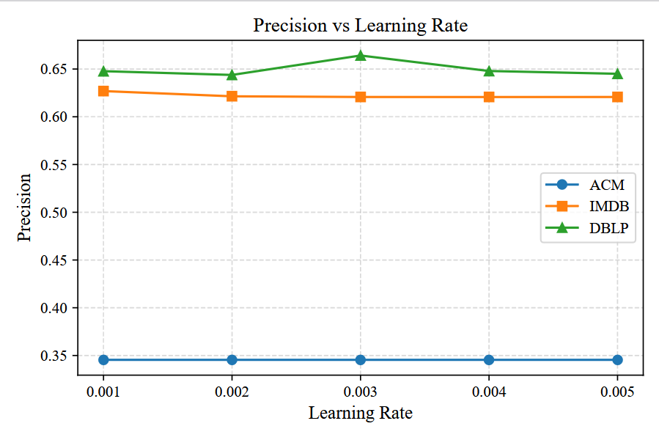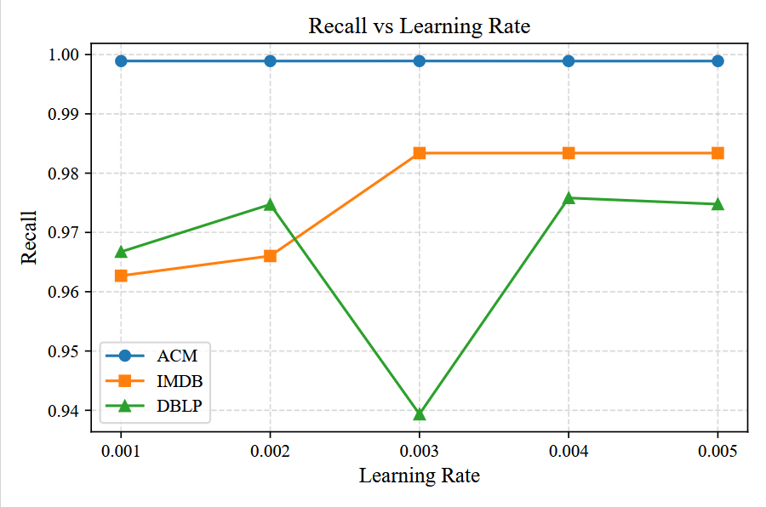
(a) (b)
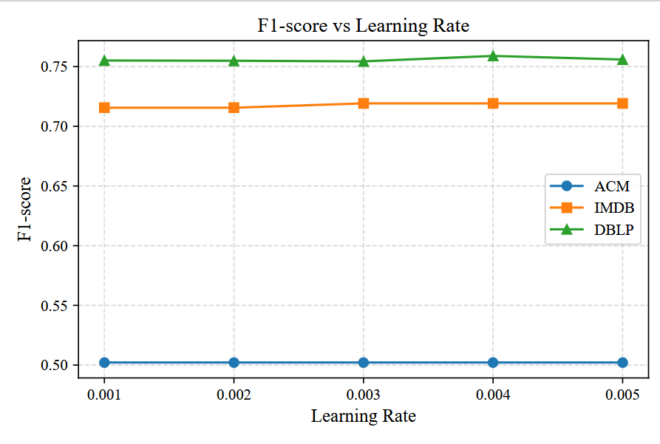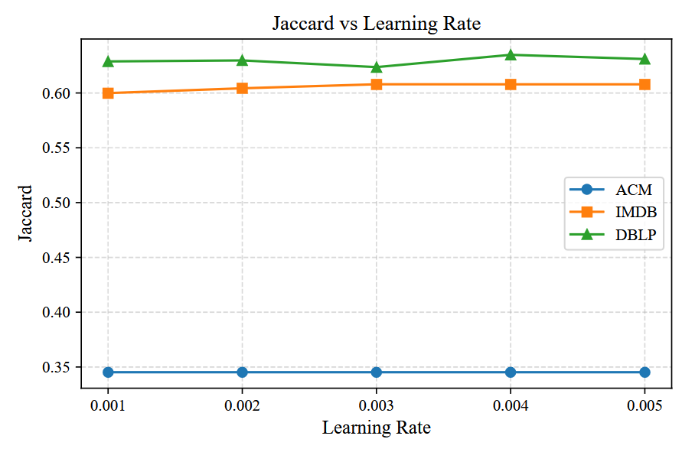
(c) (d)
图5.2不同的学习率lr对三种数据集上社区搜索性能影响
随后展示IDE-HGNN模型在三种数据集上的F1展示，如图5.2(c)所示，可以看出，在不同学习率的前提下，模型在三种数据集上的F1实验结果趋于稳定，在IMDB、DBLP数据集上，F1实验结果有轻微浮动，而在ACM数据集上，F1实验结果几乎不变。
随后展示IDE-HGNN模型在三种数据集上的Jaccard展示，如图5.2(d)所示，可以看出，在中等学习率（约 0.003）下取得最优性能，这说明模型在收敛稳定性与优化效率之间实现了平衡。学习率过低会导致参数更新不足，而学习率过高则会引发不稳定性。此外，模型对学习率的敏感程度因数据集而异，其中DBLP数据集的敏感性最高，ACM数据集则相对稳定，这反映出优化过程的动态特性与数据集相关。
总体来看，IDE-HGNN 在较宽的学习率区间内均能保持良好的社区搜索性能，说明模型具有良好的收敛稳定性和参数鲁棒性。同时，实验结果表明，将学习率设置在 $3×{10}^{-3}$至 $4×{10}^{-3}$区间内能够在不同数据集上取得相对较优的综合性能。
- 社区搜索最大搜索层度max_depth敏感实验
为了测试在基于层度约束的社区搜索算法对最大搜索层度max_depth敏感性，本论文设计了最大搜索层度max_depth的实验，本实验在三个数据集进行实验且设置了不同的max_depth，即{1, 2, $3, 4, 5, 6, 7, 8, 9, 10$}，具体实验结果如图5.3所示。
首先展示IDE-HGNN模型在三个数据集上Precision展示，如图5.3(a)所示。
从图5.3(a)可以看出，随着最大搜索层度max_depth的增加，三个数据集上的Precision均呈现下降趋势。这表明较大的搜索层度会引入更多非目标社区节点，从而降低结果的精确性。其中，ACM数据集下降最为明显，说明其社区结构较为紧凑，对搜索层度变化更为敏感；而IMDB数据集变化较为平缓，表现出较好的鲁棒性；DBLP数据集则介于两者之间。整体而言，较小的max_depth有助于获得更高的 Precision，而较大的max_depth则更倾向于扩大搜索范围。
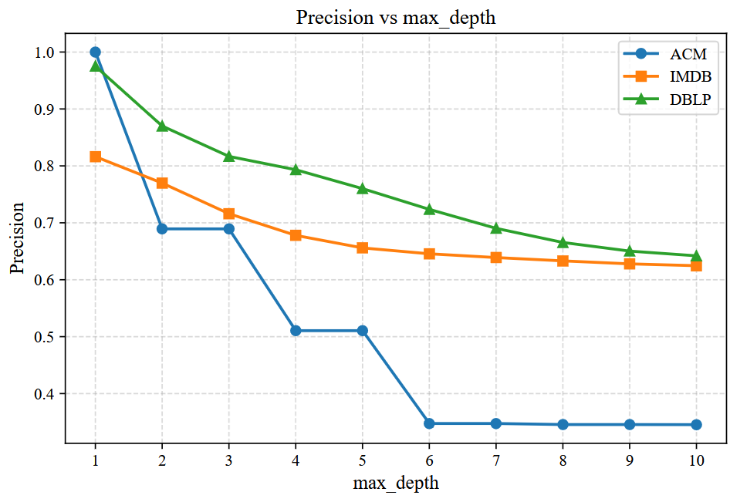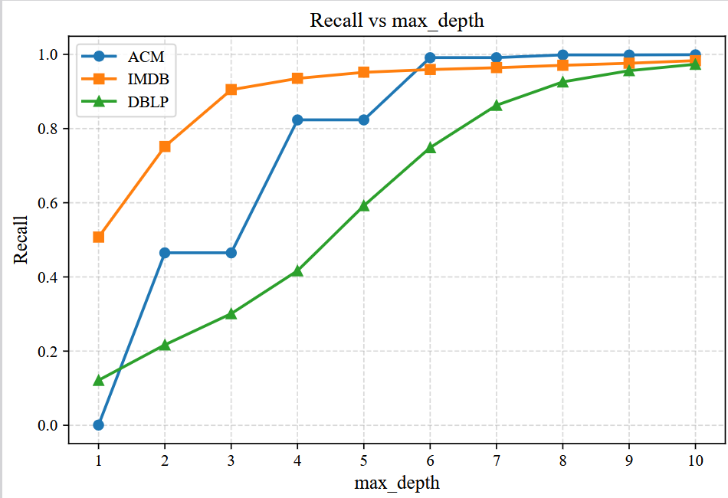
(a) (b)
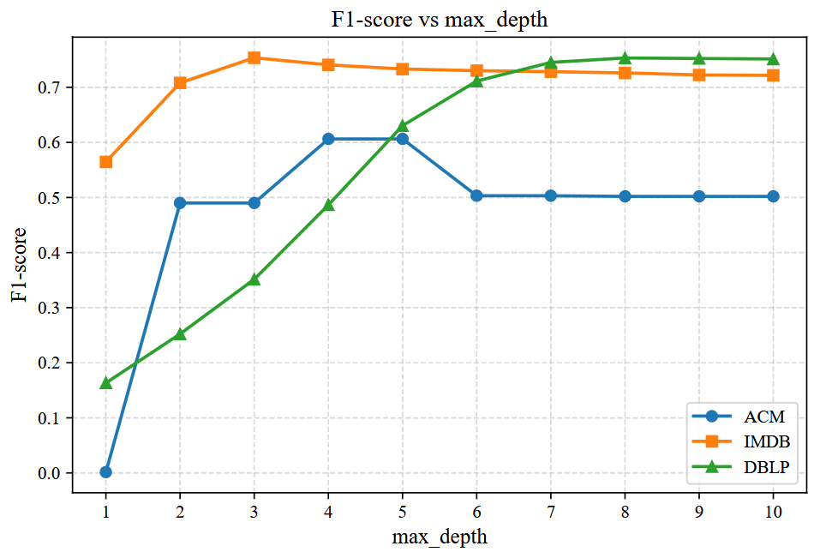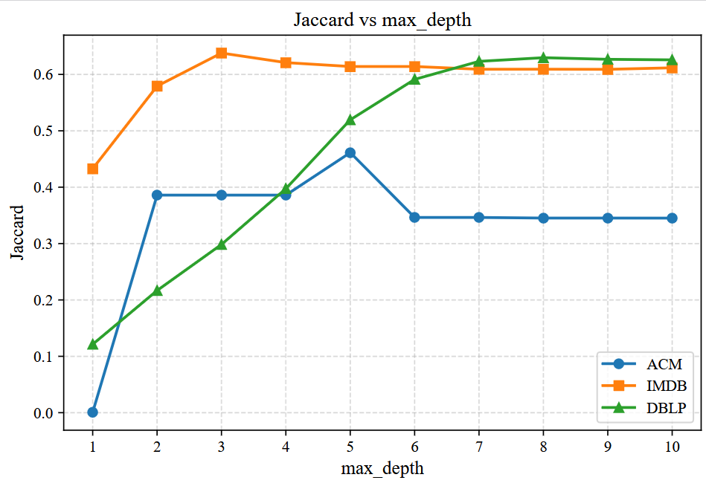
(c) (d)
图5.3 不同最大搜索层度max_depth对社区搜索性能影响
之后展示IDE-HGNN模型在三个数据集上Recall展示，如图5.3(b)所示。可以看出，随着最大搜索层度max_depth的增加，三个数据集上的Recall均呈现显著上升趋势，并在较大层度下逐渐趋于稳定接近1。这表明增大搜索层度能够有效扩大搜索范围，从而覆盖更多真实社区成员。其中，ACM数据集的Recall提升最为迅速，说明其社区结构较为紧凑，随着层度增加能够快速覆盖完整社区；IMDB数据集的Recall在较小层度下已具备较高水平，并随层度增加逐渐趋于稳定；而DBLP数据集则呈现出较为平滑的增长趋势，反映出其社区结构具有一定的层次性。总体而言，较大的max_depth有助于提高模型的召回能力，但也可能引入更多无关节点，从而影响Precision。
随后展示IDE-HGNN模型在三个数据集上F1分数展示，如图5.3(c)所示可以看出，随着最大搜索层度max_depth的增加，F1-score在三个数据集上均呈现出先上升后趋于稳定或略有下降的趋势。这表明在较小层度下，由于Recall较低，模型难以覆盖完整社区，从而导致F1-score较低；随着层度增加，Recall显著提升，使得F1-score快速上升；当层度进一步增大时，虽然Recall接近饱和，但由于引入了更多非目标节点，Precision下降，从而使F1-score不再提升甚至略有下降。其中，ACM数据集在depth=5时达到最优，IMDB在depth=3附近达到最优，而DBLP数据集则在depth=7–8时取得最佳表现，反映出不同数据集在社区结构上的差异性。
随后展示IDE-HGNN模型在三个数据集上Jaccard分数，如图5.3(d)所示，展示层度过浅无法捕捉足够的结构信息，而层度过深则会引入噪声节点并导致性能下降，在 ACM 数据集上这一现象尤为明显。模型的最优性能通常出现在中等层度区间（3–5）内。此外，搜索层度对不同数据集的影响存在差异，这说明图的结构特征会影响邻域扩展的有效性
本实验研究了算法2中社区搜索最大搜索层度max_depth关键参数。我们观察到，随着max_depth的增加，指标最初快速增加，然后趋于稳定。总体而言，由于“六度分离”理论^{[71]}指出，你与世界上任何一个陌生人之间，最多只隔着六个人。其核心在于社交网络的指数级增长：假设每个人平均认识30人，通过“朋友的朋友”不断传递，六层关系后就能触达约7.29亿人，七层即可覆盖全球人口。该理论强调了人类社会的紧密相连，即便身处世界两端，只需通过极短的人脉链条（即“六次握手”）便能建立联系。在互联网时代，这一距离已被缩短至4人左右，世界正变得越来越“小”。模型在max_depth = 6左右可以达到最佳性能。 而且，随着max_depth = 6的增加，性能并没有显着下降。

5.3.3 消融实验
本研究设计了以下三种消融实验，从是否包含异构图编码器、查询图编码器、因果机制对模型进行实验，验证本研究的有效性。消融实验结果如图5.3所示。可以看到IDE-HGNN模型在缺少任一子算法时性能在所有评价指标下均有所下降。
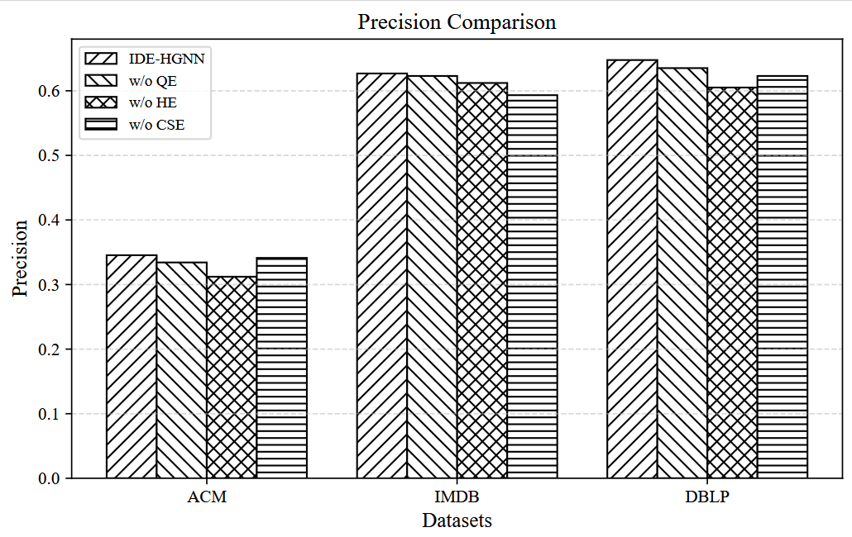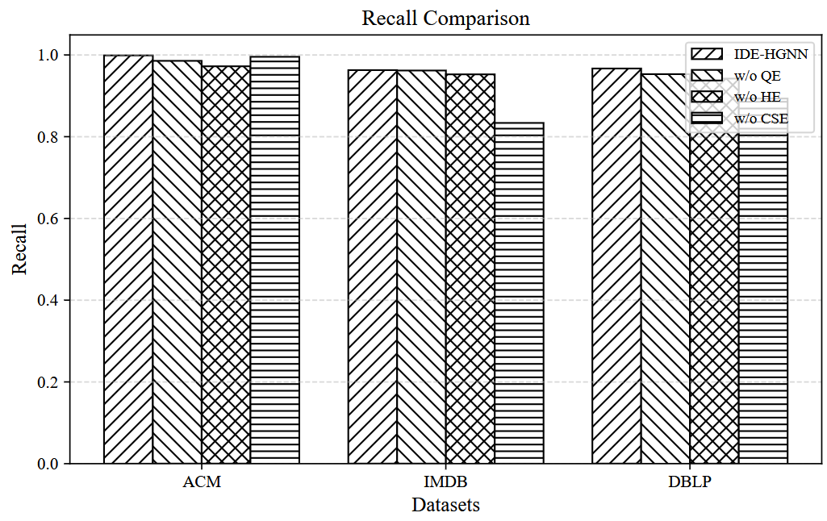
(a) (b)
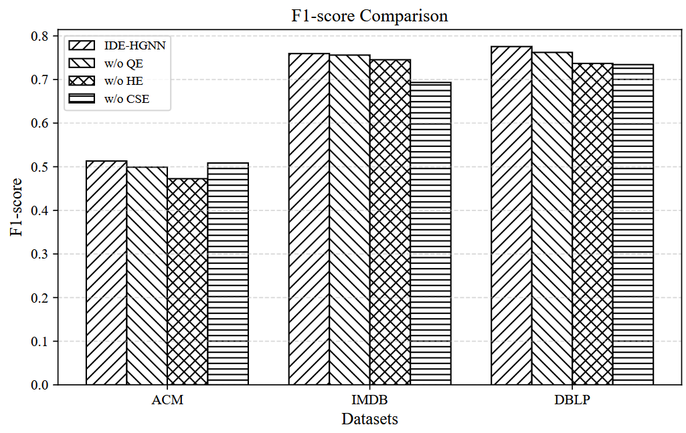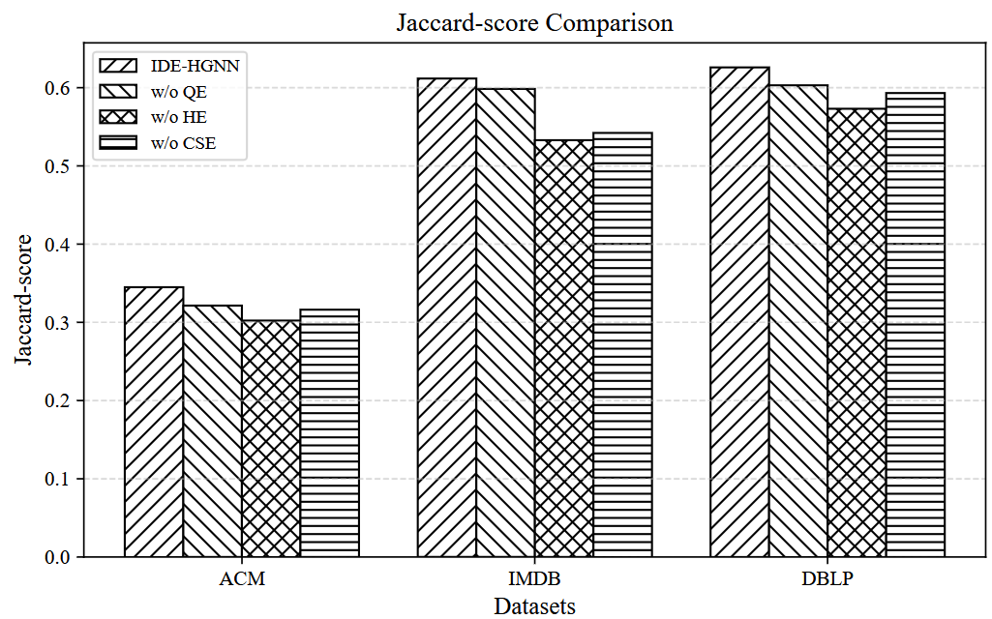
(c) (d)
图5.3 不同消融方法在不同数据集上的搜索性能比较结果
首先对第3章中融合异构图与查询图算法进行分析。W/O QE表示没有查询图编码器时社区搜索的性能。当IDE-HGNN模型缺少查询图编码器时，所有评价指标均有所下降，但是指标下降不明显，主要是因为两种原因，第一点是由于模型仍通过处理变量X将查询节点注入因果编码器，并基于因果暴露传播计算个体处理效应，因此模型仍能保留较强的查询节点相关信息的建模能力，第二点时由于社区的形成主要依赖于 异构图的固有特征，所以基于两点原因，当缺少查询编码器时，模型的评价指标下降不明显，因此，w/o QE与完整模型结果接近，表明因果编码器模块与搜索策略在当前任务中承担了部分的 query 建模作用。
W/O HE表示没有异构图编码器时社区搜索的性能。当IDE-HGNN模型缺少异构图时，所有评价指标均相对明显的下降，异构编码器对于社区搜索至关重要，它的缺失会带来显着的性能下降。如果没有异构编码器，该模型仅依靠图结构和查询信息来预测社区。由于我们的真实社区是通过传统的社区搜索方法（K-core）标记的，通常仅依赖于图结构, 异构图能够刻画不同类型节点及其关系所蕴含的语义信息，使模型能够区分不同关系的重要性并进行更精细的邻居筛选。当去除该模块后，模型退化为基于同构结构的表示学习，无法有效利用异构关系信息，导致误判节点增加（Precision下降）以及部分真实社区节点未被覆盖（Recall下降），从而使整体性能显著降低。
随后对第四章提出的因果反事实算法进行分析。当IDE-HGNN去除因果反事实建模模块后，模型在三个数据集上的Precision、Recall、 F1、Jaccard均出现明显下降。这表明因果建模机制在社区搜索任务中具有关键作用。具体而言，该模块通过构建反事实框架，显式刻画查询节点对候选节点的影响程度，从而能够区分由查询驱动的真实社区成员与仅在结构上相关的节点。当移除该模块后，模型退化为基于相关性的判别方式，无法有效识别因果依赖关系，导致误判节点增加（Precision下降）以及部分真实社区节点未被捕获（Recall下降），最终使整体性能显著降低。
最后，通过对消融实验的结果进行分析，可以验证本研究所提出模型的子算法的正确性和有效性。

5.4 本章小结
本章设计和实现相关实验，验证所提出模型和方法的可行性。首先，介绍数据集来源与数据集的预处理方法并介绍了评价指标和参数设置。然后，设计了性能对比、参数敏感性和消融实验等实验。其次，进行了实验结果的分析与讨论。与TransZero、Fcs-HGNN等已有基线模型对比，本文所提方法在预测率、召回率等指标几乎均有提升，验证了提出的模型和方法的可行性和正确性。通过参数敏感性实验明确了实验参数。最后，通过消融实验证明本方法中各个子算法的有效性。实验结果验证了本文所提出的FCS-HGNN模型较基线方法具有性能上的较大改进。

结 论
社区搜索问题逐渐由传统的同构图场景拓展到异构图场景，现有方法大多基于结构相似性或邻域聚合的表示学习框架，通常默认节点之间的关系具有同质性，并通过相关性建模来刻画社区成员之间的联系。然而，这类方法往往忽视了节点之间潜在的因果依赖关系。尤其在查询驱动的社区搜索任务中，仅依赖结构信息或特征相似性，难以有效区分节点间真实的因果影响与由网络交互带来的干扰效应，从而可能导致搜索结果中引入噪声节点，或遗漏具有关键作用的节点。本文针对异构图中社区搜索任务存在的相关性建模不足问题，提出了融合因果推理的异构图社区搜索方法，具体的研究内容包括：
首先，提出融合查询信息的异构信息特征提取算法，为解决异构图中不同类型节点特征空间不一致的问题，引入类型感知的特征映射机制，为后续结构建模提供一致的输入表示。另外设计查询编码器，其通过图注意力机制建模节点间的结构依赖关系，以查询节点为干预源，建模查询信息在图中的传播与影响范围。通过门控融合算法，动态的调整两种编码器的贡献程度并对它们进行融合，从而获得异构图结构与查询图结构的语义节点表示。
其次，提出融合因果推理的社区搜索算法，引入基于机构因果模型的因果反事实建模框架，将社区成员判定问题从相关性判断转化为因果效应估计问题。通过构建暴露编码器刻画节点在图中的因果暴露程度，并利用双头网络分别估计处理与未处理状态下的潜在结果，进一步计算节点的个体处理效应。该机制使模型能够区分由查询节点引发的真实社区成员与仅在结构上相关的节点，从而在社区扩展过程中有效减少虚假相关性带来的干扰。同时设计了一种融合因果约束的损失函数。在社区搜索阶段，基于节点因果效应分数，采用基于层度约束的搜索策略，从查询节点出发逐步构建候选社区，并通过阈值控制扩展边界。
最后，设计和实现实验，验证方法的可行性与正确性。本文使用ACM、IMDB、DBLP三种公开数据集进行实验并对其进行预处理，采用Precision、Recall、F1与Jaccard作为实验指标。同时设计了三种实验，性能对比实验结果表明，该方法在多个公开数据集上与多种基线模型进行对比，证明了该方法的有效性；消融实验进一步验证了查询编码器、异构结构建模以及因果模块在社区判定中的关键作用；参数敏感性实验验证了模型在不同学习率与搜索层度设置下的性能。
需要指出的是，本文方法仍存在一定局限性。首先，模型在训练与推理阶段均需对整图进行多层图注意力传播，计算开销随图规模增加而显著上升；其次，因果建模依赖于暴露编码器对节点的传播机制，其表达能力受限于传播层度和边权学习方式；此外，当前方法基于静态图结构，尚未考虑动态网络中节点关系随时间变化对因果效应的影响。
未来工作拟打算从以下几个方面展开：一是引入采样或子图训练机制以降低大规模图上的计算复杂度；二是进一步研究社区搜索结果的可解释性，以增强模型在实际应用中的可靠性；三是将方法扩展至动态异构图场景，以刻画时间演化过程中的社区结构变化。

参考文献
- Liu Q, Peng J, Zhang G, Sun W, Du Q. Deep contrastive learning network for small-sample hyperspectral image classification. J Remote Sens. 2023;3:0025.
- Ma M, Liang W, Zhong X, Deng H, Shi D, Wang Y, Xia M. irect noise-resistant edge detection with edge-sensitive ingle-pixel imaging modulation. Intell Comput.2023;2(6):0050.
- Otter DW, Medina JR, Kalita JK. A survey of the usages of deep learning for natural language processing. IEEE Trans Neur Netw Learn Syst. 2020;32(2):604.
- Qi R, Zou Q. Trends and potential of machine learning and deep learning in drug study at single-cell level. Research. 2023;6:0050.
- Shen S, Liu F, Wang H, Wang Y, Zhou A. Temporal shift module with pretrained representations for speech emotion recognition. Intell Comput. 2024;3(8):0073.
- Akman A, Schuller BW. Audio explainable artificial intelligence: A review. Intell Comput. 2024;2(1):0074.
- Gandhi V A, Gandhi V B, Gala D V, et al. A study of machine translation approaches for gujarati to english translation. In: 2021 Smart Technologies, Communication and Robotics (STCR). IEEE; 2021. p. 1–5.
- Fan H, Zhuo T, Feng X, Nan G. How deep neural networks understand motion? Toward interpretable motion modeling by leveraging the relative change in position. Intell Comput. 2023;2:0008.
- Xu J, Zhou D, Deng D, Li J, Chen C, Liao X, Chen G, Heng PA. Deep learning in cell image analysis. Intell Comput. 2022;2022:Article 9861263.
- Liu X, Zhang F, Hou Z, Mian L, Wang Z, Zhang J, Tang J. Self- supervised learning: Generative or contrastive. IEEE Trans Knowl Data Eng. 2021;35:857.
- Cui W, Xiao Y, Wang H, et al. Online search of overlapping communities[C]//Proceedings of the 2013 ACM SIGMOD international conference on Management of data. 2013: 277-288.
- Fang Y, Huang X, Qin L, et al. A survey of community search over big graphs[J]. The VLDB Journal, 2020, 29: 353-392.
- Sozio M, Gionis A. The community-search problem and how to plan a successful cocktail party[C]. SIGKDD, 2010: 939.
- 张琦,程苗苗,李荣华,等.基于邻域k-核的社区模型与查询算法[J].软件学报,2024,35(03):1051-1073.DOI:10.13328/j.cnki.jos.007071.
- Zhang W, Zhong Y, Yang Y. Community search in spatial uncertain network[J]. Journal of Physics: Conference Series,2021,1952(4).
- Mauro Sozio, Aristides Gionis: The community-search problem and how to plan a successful cocktail party. KDD 2010: 939-948.
- Esra Akbas and Peixiang Zhao. Truss-based community search: a trussequivalence based indexing approach. Proceedings of the VLDB Endowment, 10(11):1298–1309, 2017.
- Wanyun Cui, Yanghua Xiao, Haixun Wang, Yiqi Lu, and Wei Wang. Online search of overlapping communities. In Proceedings of the 2013 ACM SIGMOD international conference on Management of data, pages 277–288, 2013.
- Jiang Y, Rong Y, Cheng H, et al. Query Driven-Graph Neural Networks for Community Search: From Non-Attributed, Attributed, to Interactive Attributed[J]. Proceedings of the VLDB Endowment, 2022, 15(6): 1243-1255.
- Li L, Luo S, Zhao Y, et al. Coclep: Contrastive learning-based semi-supervised community search[C]. 2023 IEEE 39th International Conference on Data Engineering (ICDE), 2023: 2483-2495.
- Jiao, L. C., Wang, Y. H., Liu, X., Li, L. L., Liu, F., Ma, W. P., Guo, Y. W., Chen, P. H., Yang, S. Y., & Hou, B. (2024). Causal Inference Meets Deep Learning: A Comprehensive Survey. Research, 7, 0467. DOI: 10.34133/research.0467.
- Liu X, Zhang F, Hou Z, Mian L, Wang Z, Zhang J, Tang J. Self-supervised learning: Generative or contrastive. IEEE Trans Knowl Data Eng. 2021;35:857.
- Zhang T, Ma Y, Li H. Analysis of semi-supervised algorithms in natural language processing. In: 2021 International Conference on Electronic Information Technology and Smart Agriculture (ICEITSA). IEEE; 2021. p. 470–473.
- Md. Saiful Islam, Mohammed Eunus Ali, Yong-Bin Kang, Timos Sellis, Farhana Murtaza Choudhury, Shamik Roy: Keyword aware influential community search in large attributed graphs. Inf. Syst. 104: 101914 (2022).
- Xin Huang, Wei Lu, Laks V. S. Lakshmanan: Truss Decomposition of Probabilistic Graphs: Semantics and Algorithms. SIGMOD Conference 2016: 77-90.
- Yifu Tang, Jianxin Li, Nur Al Hasan Haldar, Ziyu Guan, Jia-Jie Xu, Chengfei Liu: Reliable Community Search in Dynamic Networks. Proc. VLDB Endow. 15(11): 2826-2838 (2022).
- Zheng Dong, Xin Huang, Guorui Yuan, Hengshu Zhu, Hui Xiong: Butterfly-Core Community Search over Labeled Graphs. Proc. VLDB Endow. 14(11): 2006-2018 (2021).
- Wafaa M. A. Habib, Hoda M. O. Mokhtar, Mohamed E. El-Sharkawi: Weight-Based K-Truss Community Search via Edge Attachment. IEEE Access 8: 148841-148852 (2020).
- Sun L, Huang X, Wu Z, et al. Efficient Cross-layer Community Search in Large Multilayer Graphs[C]//2024 IEEE 40th International Conference on Data Engineering (ICDE). IEEE, 2024: 2959-2971.
- Fang S, Zhao K, Rong Y, et al. Inductive attributed community search: to learn communities across graphs[J]. Proceedings of the VLDB Endowment, 2024, 17(10): 2576-2589.
- Li L, Luo S, Zhao Y, et al. Coclep: Contrastive learning-based semi-supervised community search[C]. 2023 IEEE 39th International Conference on Data Engineering (ICDE), 2023: 2483-2495.
- Hsieh T A, Yang C H H, Chen P Y, et al. Inference and denoise: Causal inference-based neural speech enhancement. Paper presented at: 2023 IEEE 33rd International Workshop on Machine Learning for Signal Processing (MLSP); 2023;Xi’an, China.
- Defossez A, Synnaeve G, Adi Y. Real time speech enhancement in the waveform domain. arXiv. 2020. https://doi.org/10.48550/arXiv.2006.12847.
- Zhao X, Zou X, Wu Y. Morphable detector for object detection on demand. Paper presented at: Proceedings of the IEEE/CVF International Conference on Computer Vision. 2021.
- Zhu C, Chen F, Ahmed U, Shen Z, Savvides M. Semantic relation reasoning for shotstable few-shot object detection. Paper presented at: Proceedings of the IEEE/CVF Conference on Computer Vision and Pattern Recognition; 2021.
- Yue Z, Zhang H, Sun Q, Hua X-S. Interventional few-shot learning. Adv Neural Inf Proces Syst. 2020;33:2734–2746.
- Li J, Zhang Y, Qiang W, Si L, Jiao C, Hu X, Zheng C, Sun F. Disentangle and remerge: Interventional knowledge distillation for few-shot object detection from a conditional causal perspective. Paper presented at: Proceedings of the AAAI Conference on Artificial Intelligence. Paper presented at: Proceedings of the AAAI Conference on Artificial Intelligence; 2023; Washington, DC, USA.
- Yang Y, Jiao L, Liu X, Liu F, Yang S, Li L, Chen P, Li X, Huang Z. Dual wavelet attention networks for image classification. IEEE Trans Circuits Syst Video Technol. 2022;33(4):1899–1910.
- Prabhushankar M, AlRegib G, Extracting causal visual features for limited label classification. Paper presented at: 2021 IEEE International Conference on Image Processing (ICIP); 2021; Anchorage, AK, USA.
- Selvaraju RR Cogswell M, Das A, Vedantam R, Parikh D, Batra D. Grad-cam: Visual explanations from deep networks via gradient-based localization. Paper presented at: Proceedings of the IEEE International Conference on Computer Vision; 2017; Venice, Italy.
- Yang C-HH, Hung I-T, Liu Y-C, Chen P-Y. Treatment learning causal transformer for noisy image classification. Paper presented at: Proceedings of the IEEE/CVF Winter Conference on Applications of Computer Vision; 2023; Waikoloa,HI, USA .
- Tang K, Huang J, Zhang H. Long-tailed classification by keeping the good and removing the bad momentum causal effect. Adv Neural Inf Proces Syst. 2020;33:1513.
- Kingma D P, Welling M. Auto-encoding variational bayes[EB/OL].(2013-12-20).
- Gou X, Xu X, Wu X, et al. Effective and Efficient Community Search with Graph Embeddings[C]. ECAI 2023-26th European Conference on Artificial Intelligence, 2023: 891-898.
- Wang Y, Gou X, Xu X, et al. Scalable community search over large-scale graphs based on graph transformer[C]. Proceedings of the 47th International ACM SIGIR Conference on Research and Development in Information Retrieval, 2024: 1680-1690.
- Jiang Y, Rong Y, Cheng H, et al. Query Driven-Graph Neural Networks for Community Search: From Non-Attributed, Attributed, to Interactive Attributed[J]. Proceedings of the VLDB Endowment, 2022, 15(6): 1243-1255.
- Jianwei Wang, Kai Wang, Xuemin Lin, Wenjie Zhang, and Ying Zhang. 2024. Efficient Unsupervised Community Search with Pre-Trained Graph Transformer. Proc. VLDB Endow. 17, 9 (May 2024), 2227–2240. https://doi.org/10.14778/3665844.3665853.
- Spirtes P, Glymour C, Scheines R. Causation, prediction, and search. Cambridge (MA): MIT Press; 2001. Cambridge, Massachusetts, USA.
- Qingqing Li, Huifang Ma, Zhixin Li, and Liang Chang. 2023. Multiresolution Local Spectral Attributed Community Search. ACM Trans. Web 18, 1, Article 9 (February 2024), 28 pages. https://doi.org/10.1145/3624580.
- Bernini A, Silvestri F, Tolomei G. Evading Community Detection via Counterfactual Neighborhood Search[C]//Proceedings of the 30th ACM SIGKDD Conference on Knowledge Discovery and Data Mining. 2024: 131-140.
- Wang J, Wang F, Yin D. Feature decoupled autoencoder: Semi-supervised learning for image dehazing. In: 2022 IEEE International Conference on Multimedia and Expo (ICME). IEEE; 2022. p. 1–6. Taiwan, China
- Wang X, Wang S, Liang X, Zhao D, Huang J, Xu X, Dai B,Miao Q. Deep reinforcement learning: A survey. IEEE TransNeur Netw Learn Syst. 2022;35(4):5064–5078.
- Iyer VN. A review on different techniques used to combat thenon-IID and heterogeneous nature of data in FL. arXiv. 2024.https://doi.org/10.48550/arXiv.2401.00809
- Li Y, Ma L, Zhong Z, Liu F, Chapman MA, Cao D, Li J. Deeplearning for lidar point clouds in autonomous driving: Areview. IEEE Trans Neur Netw Learn Syst. 2020;32(8):3412.
- Chen G, Guo F, Wang Y, et al. Fcs-hgnn: Flexible multi-type community search in heterogeneous information networks[C]//Proceedings of the 33rd ACM International Conference on Information and Knowledge Management. 2024: 207-217.
- Barkley, B. G., Hudgens, M. G., Clemens, J. D., Ali, M., & Emch, M. E. (2020). Causal inference from observational studies with clustered interference, with application to a cholera vaccine study. Annals of Applied Statistics, 14(3), 1432–1448.
- Patacchini, E., Rainone, E., & Zenou, Y. (2017). Heterogeneous peer effects in education. Journal of Economic Behavior & Organization, 134, 190–227.
- Nabi, R., Pfeiffer, J., Charles, D., & Kıcıman, E. (2022). Causal inference in the presence of interference in sponsored search advertising. Frontiers in Big Data, 5, 888592.
- Aral, S. (2016). Networked experiments. The Oxford handbook of the economics of networks, 376–411.
- Hudgens, M. G., & Halloran, M. E. (2008). Toward causal inference with interference. Journal of the Amer- ican Statistical Association, 103(482), 832–842.
- Aronow, P. M., & Samii, C. (2017). Estimating average causal effects under general interference, with appli- cation to a social network experiment. The Annals of Applied Statistics, 11(4), 1912–1947.
- Qu, Z., Xiong, R., Liu, J., & Imbens, G. (2021). Efficient treatment effect estimation in observational studies under heterogeneous partial interference. arXiv
- Lin, X., Zhang, G., Lu, X., Bao, H., Takeuchi, K., & Kashima, H. (2023). Estimating treatment effectsunder heterogeneous interference. In: Joint European Conference on ML and KDD, pp. 576–592. Springer
- Forastiere, L., Airoldi, E. M., & Mealli, F. (2021). Identification and estimation of treatment and interfer-ence effects in observational studies on networks. Journal of the American Statistical Association (JASA), 116, 901.
- Zhao, Z., Kuang, K., Xiong, R., & Wu, F. (2022). Learning individual treatment effects under heterogene-ous interference in networks. arXiv preprint
- Ma, J., Wan, M., Yang, L., Li, J., Hecht, B., & Teevan, J. (2022). Learning causal effects on hypergraphs. In: KDD, pp. 1202–1212
- Linhao Luo, Yixiang Fang, Xin Cao, Xiaofeng Zhang, and Wenjie Zhang. 2021.Detecting communities from heterogeneous graphs: A context path-based graph neural network model. In Proceedings of the 30nd ACM International Conference on Information and Knowledge Management. 1170–1180.
- Chao-Yuan Wu, Alex Beutel, Amr Ahmed, and Alexander J Smola. 2016. Explaining reviews and ratings with paco: Poisson additive co-clustering. In WWW. 127–128
- Jing Gao, Feng Liang, Wei Fan, Yizhou Sun, and Jiawei Han. 2009. Graph-based consensus maximization among multiple supervised and unsupervised models. In NIPS. 585–593.
- Adhikari S, Zheleva E. Inferring individual direct causal effects under heterogeneous peer influence[J]. Machine Learning, 2025, 114(4): 113.
- ohn Guare. 2016. Six degrees of separation. In The Contemporary Monologue:Men. Routledge, 89–93.
- Qing Liu, Minjun Zhao, Xin Huang, Jianliang Xu, Yunjun Gao: Truss-based Community Search over Large Directed Graphs. SIGMOD Conference 2020: 2183-2197.
- Gao J, Chen J, Li Z, et al. ICS-GNN: lightweight interactive community search via graph neural network[J]. Proceedings of the VLDB Endowment, 2021, 14(6): 1006-1018.
- Yingli Zhou, Yixiang Fang, Wensheng Luo, and Yunming Ye. 2023. Influential Community Search over Large Heterogeneous Information Networks. Proceedings of the VLDB Endowment 16, 8 (2023), 2047–2060.
- Xun Jian, Yue Wang, and Lei Chen. 2020. Effective and efficient relational commu-nity detection and search in large dynamic heterogeneous information networks.Proceedings of the VLDB Endowment 13, 10 (2020), 1723–1736.
- Yangqin Jiang, Yixiang Fang, Chenhao Ma, Xin Cao, and Chunshan Li. 2022.Effective community search over large star-schema heterogeneous informationnetworks. Proceedings of the VLDB Endowment 15, 11 (2022), 2307–2320.
- Pearl J. Causality[M]. Cambridge university press, 2009.

攻读硕士学位期间发表的论文和取得的科研成果

致 谢

